芯声智向多通道声源定位增强系统
持续声源定位与声像显示设计报告
目录
摘要 4
第一部分 作品概述 4
1.1 功能与特性 4
1.2 选题背景与应用价值 4
1.3 主要技术特点 5
1.4 主要性能指标 5
1.5 主要创新点 5
1.6 设计流程 5
第二部分 系统组成及功能说明 6
2.1 整体介绍 6
2.2 硬件系统介绍 7
2.2.1 硬件整体介绍 7
2.2.2 机械设计介绍 8
2.2.3 电路各模块介绍 9
2.3 FPGA逻辑设计 12
2.3.1 时钟分配与复位控制 12
2.3.2 十六路PDM分时抽取 13
2.3.3 音频封包与DMA写入 14
2.3.4 共享FP64 FFT运算通路 15
2.3.5 片内存储映射与资源复用 16
2.3.6 多频带定点空间扫描 17
2.3.7 AXI访问与任务控制 18
2.3.8 资源约束与时序收敛 19
2.3.9 模块验证与实现核查 20
2.4 软件系统介绍 20
2.4.1 软件整体结构与函数层次 20
2.4.2 主循环与常驻调度 22
2.4.3 DMA采集与PCM缓冲管理 23
2.4.4 最新四帧快照与定位调度 24
2.4.5 公共频谱与PHAT观测 25
2.4.6 共享计算后端与空间扫描 26
2.4.7 主导方向融合与质量判定 27
2.4.8 UDP编码与控制接口 28
2.4.9 Qt接收与当前方向显示 29
2.4.10 USB视频与声像叠加 30
2.4.11 停止排空与故障处理 32
2.4.12 工具版本与复现流程 32
第三部分 完成情况及性能参数 33
3.1 整体介绍 33
3.2 工程成果 33
3.2.1 机械成果 33
3.2.2 电路成果 34
3.2.3 软件成果 35
3.3 特性成果与测试条件 36
3.4 优化过程与资源对照 37
3.5 大模型协作与技能包 38
第四部分 总结 38
4.1 可扩展之处 38
4.2 心得体会 39
第五部分 参考文献 40

摘要
本作品面向室内声源方向显示，设计16通道MEMS麦克风阵列与Zynq-7020处理平台，并将定位结果叠加到USB摄像头画面。早期单次定位链路虽已打通，逐子帧前端处理间隔91.8709 ms仍超过52.4288 ms输入周期，导致采集缓冲耗尽。为此，系统采用20帧PCM环和最新四帧独立快照，分别推进连续采集、定位与UDP发送；PL以分时抽取和共享存储组织频谱及空间计算，PS管理任务交接，Qt按结果身份与有效期更新方向和声像。历史连续调度基线实板输出62条结果，平均计算470.889 ms，Qt平均更新间隔470.339 ms，566帧16路PCM完整接收。设计将单次计算链转为持续采集条件下的周期性方向输出，并在同一硬件上扩展前半球扫描和局部渐变声像显示。

第一部分 作品概述

1.1 功能与特性
系统能够连续采集16路音频，给出当前主导声源的方位角和板面俯仰角，并显示通道波形。定位页用深蓝底小圆点标出方向；摄像头页把方向标记叠加到实时画面上，标记大小可以调整。软件提供连接、开始和停止操作，同次上电后可反复启停。每条结果带有运行轮次、采样区间和序号，过期或无效结果会清除。系统保留完整空间响应供叠加与诊断使用，当前一次报告一个主导方向。

1.2 选题背景与应用价值
摄像头能记录场景，却不能单独说明声音来自哪里。在教学实验、会议观察和设备噪声排查中，声像结合便于使用者找到发声区域。本作品设计16路圆形阵列，由Zynq计算方向，再传给上位机叠加显示，无需预先识别声音类别。
广义相关与PHAT奠定了多通道时延估计基础[1]，SRP通过累加通道对证据确定方向[2]。后续研究改进了空间采样、搜索与跟踪[3,4]，FPGA实现强调并行度与资源复用的权衡[5,6]。在定位算法基础上，嵌入式系统还需协调计算、采集和通信的节拍。
早期系统能够完成单次定位，但每52.4288 ms就有新音频子帧到达，前端完成间隔却为91.8709 ms，最终耗尽采集槽。本文据此研究：如何在保留连续16路音频的同时，使定位计算不再长期占用采集缓冲，并周期性更新方向。设计以采集完整性、显示更新间隔和硬件开销验证数据流调整的效果。

1.3 主要技术特点
设计按数据占用时间划分任务：DMA帧分片复制至20帧PCM环后及时归还，定位使用最新连续四帧独立快照，RAW发送按包推进；PL以分时抽取、共享FFT工作存储和独立空间扫描核控制资源开销。24频带及四帧一致性判断方向质量，运行序号、采样区间与有效期约束显示。前半球配置复用325个扫描槽，覆盖方位0～360°、板面俯仰0～90°，共289条独立射线。

1.4 主要性能指标
指标 | 参数或实测值
平台与音频 | Zynq-7020；16路；39062.5 Hz；2048点/帧
当前扫描 | 前半球325槽/289射线；15°/7.5°网格
连续调度基线更新 | 计算470.889 ms；Qt间隔470.339 ms
首次方向显示 | 1789.910 ms；含预热与首组取窗计算
软件功能 | 手动启停、方向与波形、USB声像叠加

1.5 主要创新点
（1）针对多通道资源紧张，以16路分时抽取和64 KiB共享存储减少重复实例；整机BRAM占用136/140。
（2）针对91.87 ms处理慢于52.43 ms输入，采用20帧PCM环与四帧快照；历史实测566帧完整接收，Qt约470 ms更新。
（3）针对无效峰和旧包干扰，结合24频带、四帧一致性与序号时效校验；实测拒绝14条低质量结果，保留48条有效方向。

1.6 设计流程
设计先完成阵列、采集与单次定位，再用阶段时间戳定位持续运行中的缓冲瓶颈；随后改为PCM环、独立快照和分阶段调度，接入Qt声像显示。验证沿数值一致性、接口交接、固定输入计时、连续采集与启停展开，分别统计接收帧数、分析覆盖、显示间隔及资源占用。图1给出调度改进与历史实板对照。
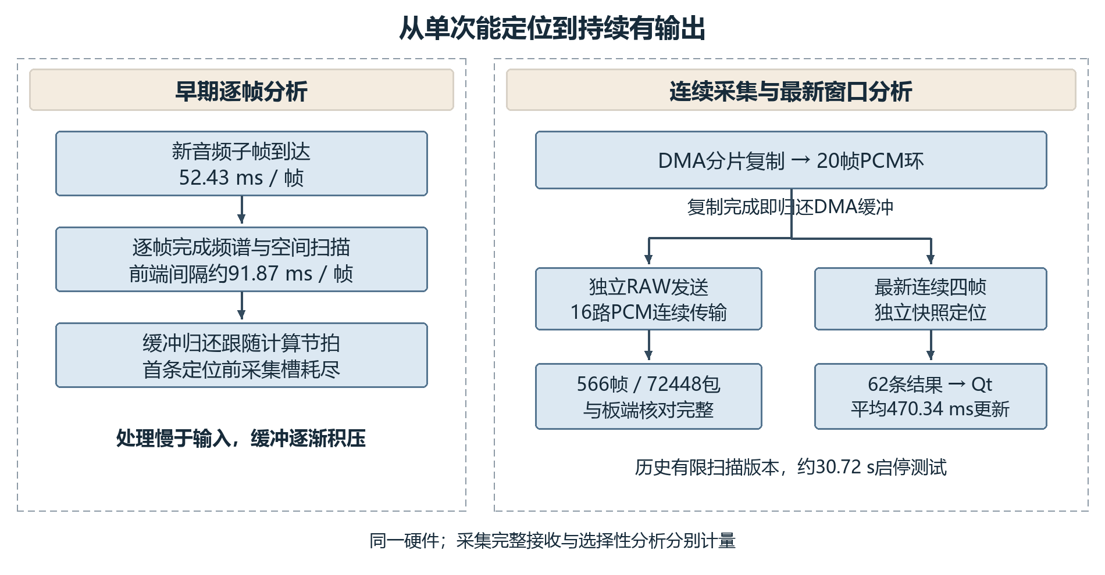
图1 从逐帧分析到持续定位的数据流改进与历史实板对照

第二部分 系统组成及功能说明

2.1 整体介绍
系统由麦克风阵列、Zynq处理平台和PC上位机组成。阵列提供16路同步音频，Zynq完成采集、频谱与空间响应计算，通过UDP发送方向、响应和原始PCM。USB摄像头直接接入PC，Qt将视频与声学方向合并显示。定位结果计算完成即进入发送队列，PC侧承担显示及后续音频处理。
工程按源码、验证、构建、板端运行、数据、技能包和报告组织目录[7]。前半球配置与连续调度基线共用硬件；基线采用有限范围5°网格，前半球配置采用15°/7.5°网格。第三部分分别列出运行计时、接收完整性和硬件实现结果。
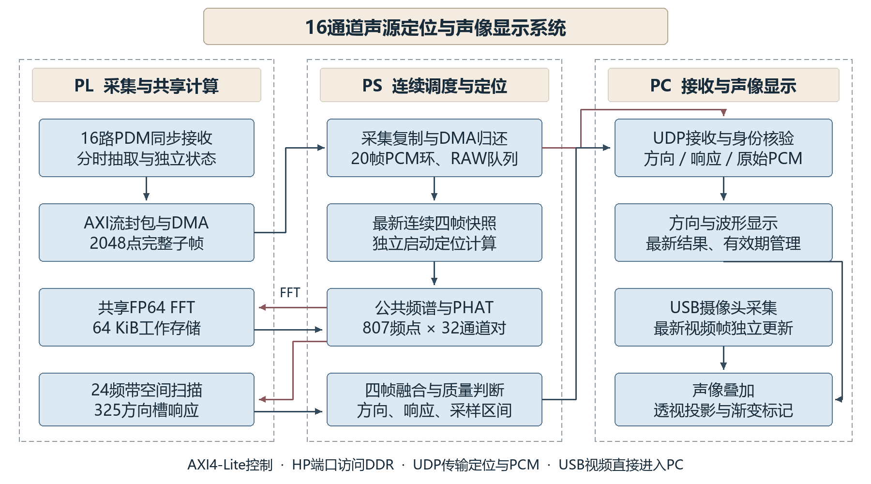
图2 系统模块与消息流

2.2 硬件系统介绍

2.2.1 硬件整体介绍
计算平台采用AC880开发板，核心器件为xc7z020clg484-2，片内包含Cortex-A9处理系统和FPGA可编程逻辑。阵列由16颗MP34DT05TR-A数字MEMS麦克风组成，设计半径80 mm，相邻麦克风间隔22.5°。阵列通过16路DATA和1路共享CLK接入板卡，电源、地与信号按功能转接，麦克风参数依据原厂资料[8]。
硬件沿用已完成布局布线的纯音频工程。PDM接收、抽取和DMA在PL中持续工作，FFT与扫描核由多个任务分时使用；PS管理数据缓冲和任务状态。相机改为PC直连后，板端不再承担OV5640与HDMI视频处理。互连和DMA接口参考Zynq及AXI DMA文档[9,10]。
BD中，AXI4-Lite承担寄存器控制，AXI高性能端口承担DDR数据访问，AXI4-Stream只用于采集数据流。音频PL、FIFO、DMA与PS构成采集主链；共享计算IP通过DDR读写任务数据。下图保留Vivado导出的连线，随后按实际执行路径重画任务映射，便于看清模块用途。
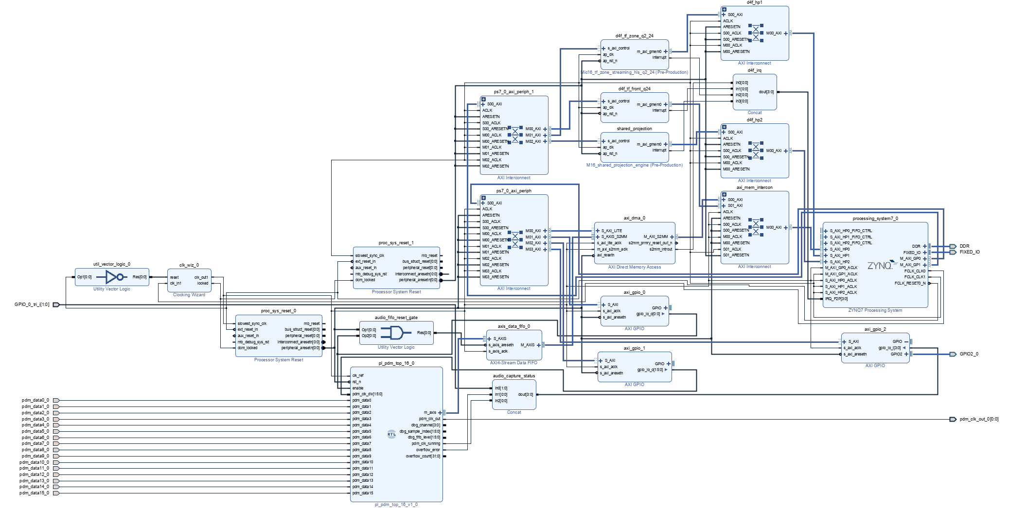
图3 纯音频数据流工程的Vivado Block Design
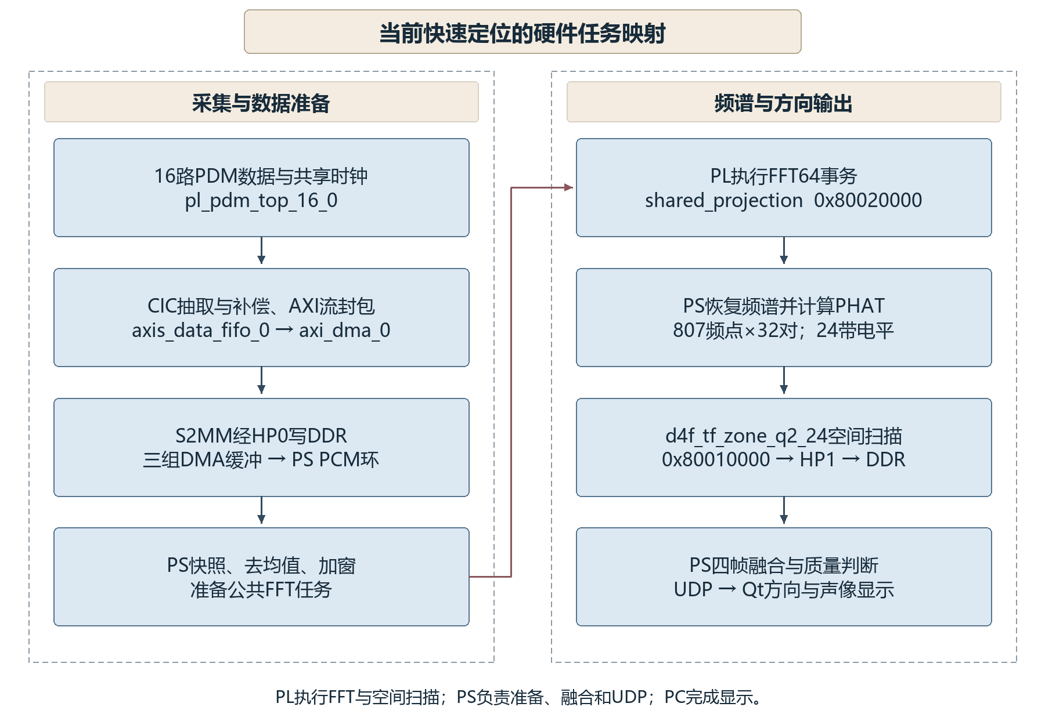
图4 当前快速定位的硬件任务映射

2.2.2 机械设计介绍
阵列竖直安装。从声源一侧正对阵列观察，MIC0在上、MIC4在左、MIC8在下、MIC12在右。本文以MIC12为方位0°，沿MIC0、MIC4、MIC8依次为90°、180°和270°；俯仰从PCB平面起算，沿板面为0°，正前方为90°。正对阵列法线时，方位角没有定义，界面显示“—”。
USB相机模组固定在阵列正面靠近中心的位置，开发板与阵列通过连接线相连。使用时保持相机和阵列的相对位置不变。镜像、视场和画面偏移用于调整图像投影，角度读数由独立的阵列安装记录换算。移动相机或转动阵列后，需要重新检查对齐。
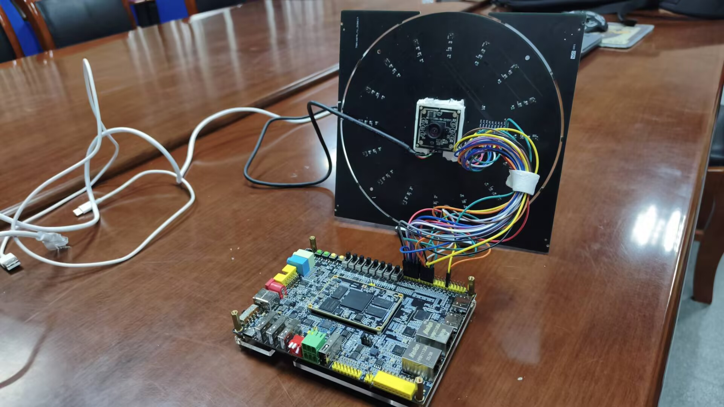
图5 开发板、阵列与USB摄像头的固定安装

2.2.3 电路各模块介绍
麦克风前端采用3.3 V供电，每路布置去耦电容，16路数据线使用同一个PDM时钟。PL参考时钟为100 MHz，分频后产生2.5 MHz PDM时钟，经64倍抽取得到39062.5 Hz PCM。接收与CIC抽取后的数据封装为AXI4-Stream，由DMA写入DDR；PS每收到一个2048点完整子帧，完成归一化并送入PCM环。
数据在各级缓冲中按顺序交接。采集模块持有DMA槽，复制完成后立即归还；PCM环保存连续样本；定位任务独占自己的四帧快照；发送队列保存等待UDP发送的帧。CPU与设备交接DDR数据时执行相应Cache清理、失效和屏障操作，防止读取旧缓存或覆盖尚未使用的数据。
模块 | 关键输入 | 关键输出或约束
阵列与时钟 | 3.3 V、GND；CLK输入 | 16路DATA；MIC的L/R接地；时钟串联22 Ω
PDM与抽取 | 100 MHz参考、16路PDM | 2.5 MHz PDM时钟；64倍抽取、CIC补偿
AXIS FIFO与DMA | tdata/tvalid/tready/tlast | S2MM经HP0写DDR；中断回报完成
共享FP64引擎 | 0x80020000；DDR arena、job描述 | 本快速路径的FFT64；经HP2交接
空间扫描核 | 0x80010000；807频点×32对PHAT | 24×325 F32响应；经HP1交接
控制与复位 | AXI-Lite、GPIO、reset/locked | 配置、采集状态与FIFO局部复位

阵列采用3.3 V供电，输入处设置10 μF电容，各麦克风附近配置0.1 μF去耦及局部1 μF储能电容。L/R引脚统一接地，使各路采用相同的数据有效半周期。每个麦克风各占一根DATA线，输出经0 Ω电阻引到连接器；0 Ω位置便于通道排查和后续改板。
16路共用一根PDM时钟，时钟入口串联22 Ω电阻后送至各麦克风，减轻快速边沿引起的振铃。DATA、CLK和电源地按信号功能与开发板连接，PL端配置为3.3 V数字I/O。前端输出是同步PDM位流，抽取和滤波在FPGA内完成，电路中无需为16路分别配置模拟放大与ADC。
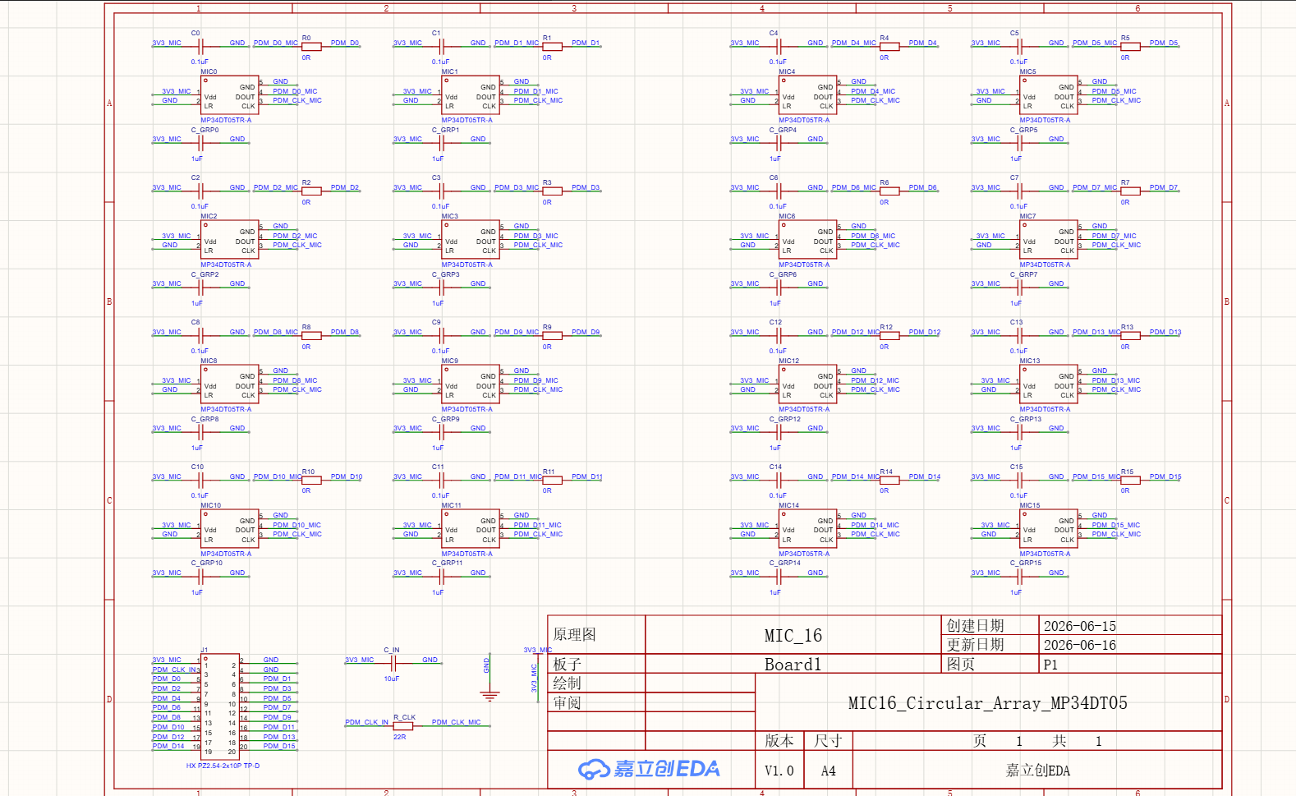
图6 16路数字麦克风阵列原理图
图6（续） 单路麦克风与排针、时钟接口局部放大
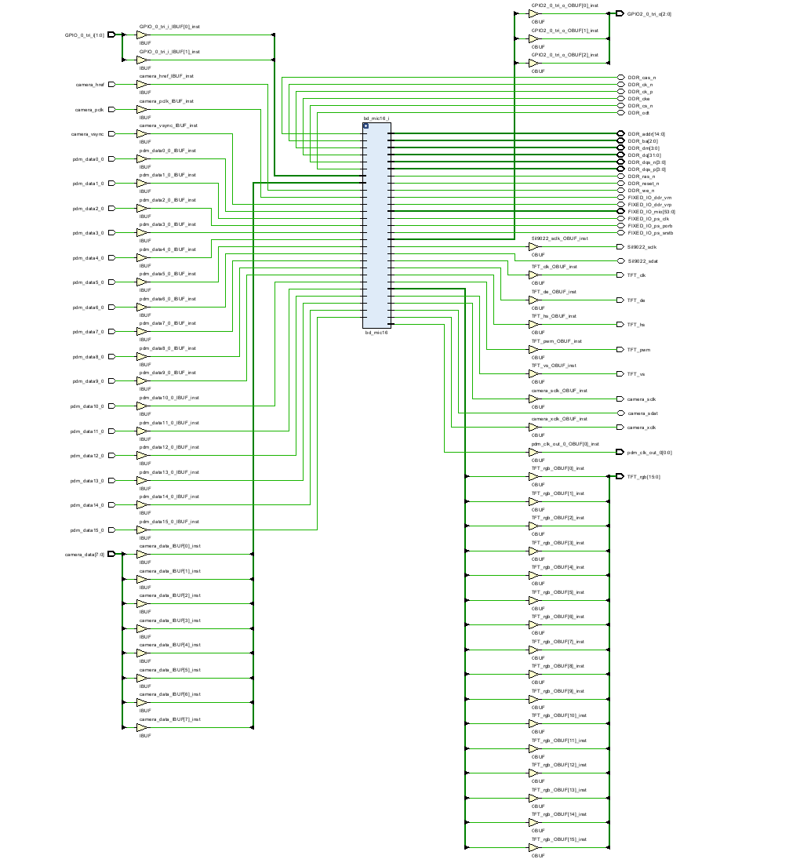
图7 Vivado顶层原理图，含此前视频接口
图中给出顶层端口、IBUF/OBUF与BD实例的连接关系。该图取自音视频集成阶段，其中camera、TFT和SiI9022为视频接口；本作品通过bd_mic16_dataflow_wrapper选择纯音频顶层，USB视频由PC采集。纯音频硬件的资源与时序结果列于第三部分。

2.3 FPGA逻辑设计
FPGA承担16路同步采集、数字抽取、FFT及空间扫描。采集通路持续运行，计算核按任务调用；两者通过DDR交接数据。设计首先控制重复运算与存储的开销，再根据存储端口和数据依赖确定流水方式。PS负责参数准备、PHAT与方向融合，PC负责视频和显示。图3给出BD连接，以下展开各自编模块的内部结构。

2.3.1 时钟分配与复位控制
系统设置两个主要时钟域。FCLK0经Clocking Wizard提供100 MHz，驱动PDM接收、AXIS封包、DMA与HP0接口；FCLK1提供125 MHz，驱动共享FP64计算核、空间扫描核及其控制和HP接口。音频采样率由100 MHz域中的计数器决定，计算核的事务耗时则由125 MHz域中的流水和访存共同决定。
两个Processor System Reset分别对各自时钟域释放复位。FCLK_RESET0_N与时钟锁定信号接入复位模块，避免时钟尚未稳定时启动数据流。AXIS FIFO还设置局部复位门控，重新开始采集时先清除旧包，再启动采样和DMA。模块内部主要使用同步复位，使寄存器和存储控制更便于布局。
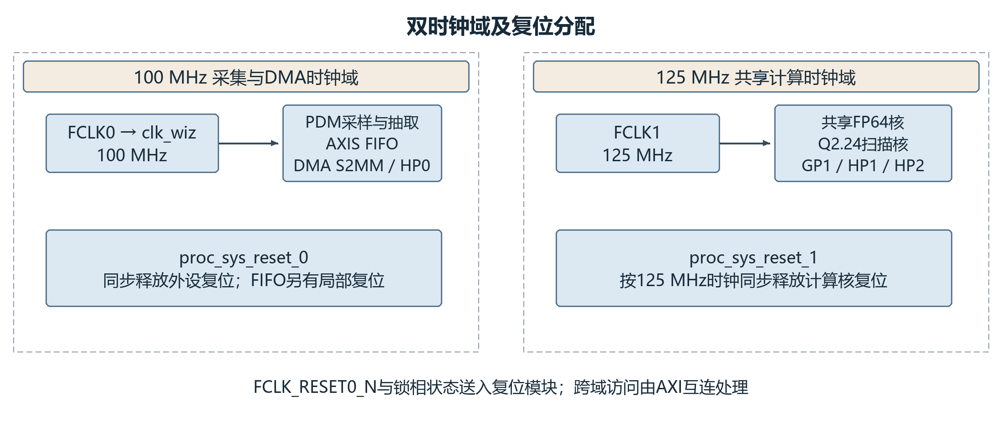
图8 采集与计算时钟域的划分及复位关系
PDM时钟由逻辑输出到阵列，返回DATA先经两级触发器同步到100 MHz域，再由采样使能取数。因此，PDM_CLK不作为片内新增时钟。时序约束仅切断外部DATA至第一级同步触发器的路径；第一级至第二级仍保留正常时序检查，两级均标记ASYNC_REG。AXI互连负责相应的跨域访问[9]。

2.3.2 十六路PDM分时抽取
pdm_clk_gen按分频参数20每20拍翻转一次输出，得到2.5 MHz共享PDM时钟。采样使能设在下降沿之后，给麦克风输出与连接线留出建立时间。每64个PDM采样点得到一个PCM点，对应采样率为39062.5 Hz；16路共用采样脉冲和抽取计数，通道之间不因控制器轮转而错开采样时刻。
pdm_decimator_shared在采样脉冲到达时整组锁存16位数据，然后令channel从0递增到15，每拍处理一路。各路的积分、梳状差分、直流估计和后级滤波状态分别存放在分布式RAM中。通道编号与valid一起沿流水推进，状态写回原通道地址。这样可以共用加法、移位和饱和通路，同时保持16路历史状态独立。
100 MHz下相邻PDM采样组间隔40拍，16路依次进入运算通路，处理安排在下一组到来前完成。若新采样使能到达时上一组仍未分发结束，模块锁存schedule_error并增加饱和计数；该状态与封包溢出一起送给PS，便于识别采样节拍错误。
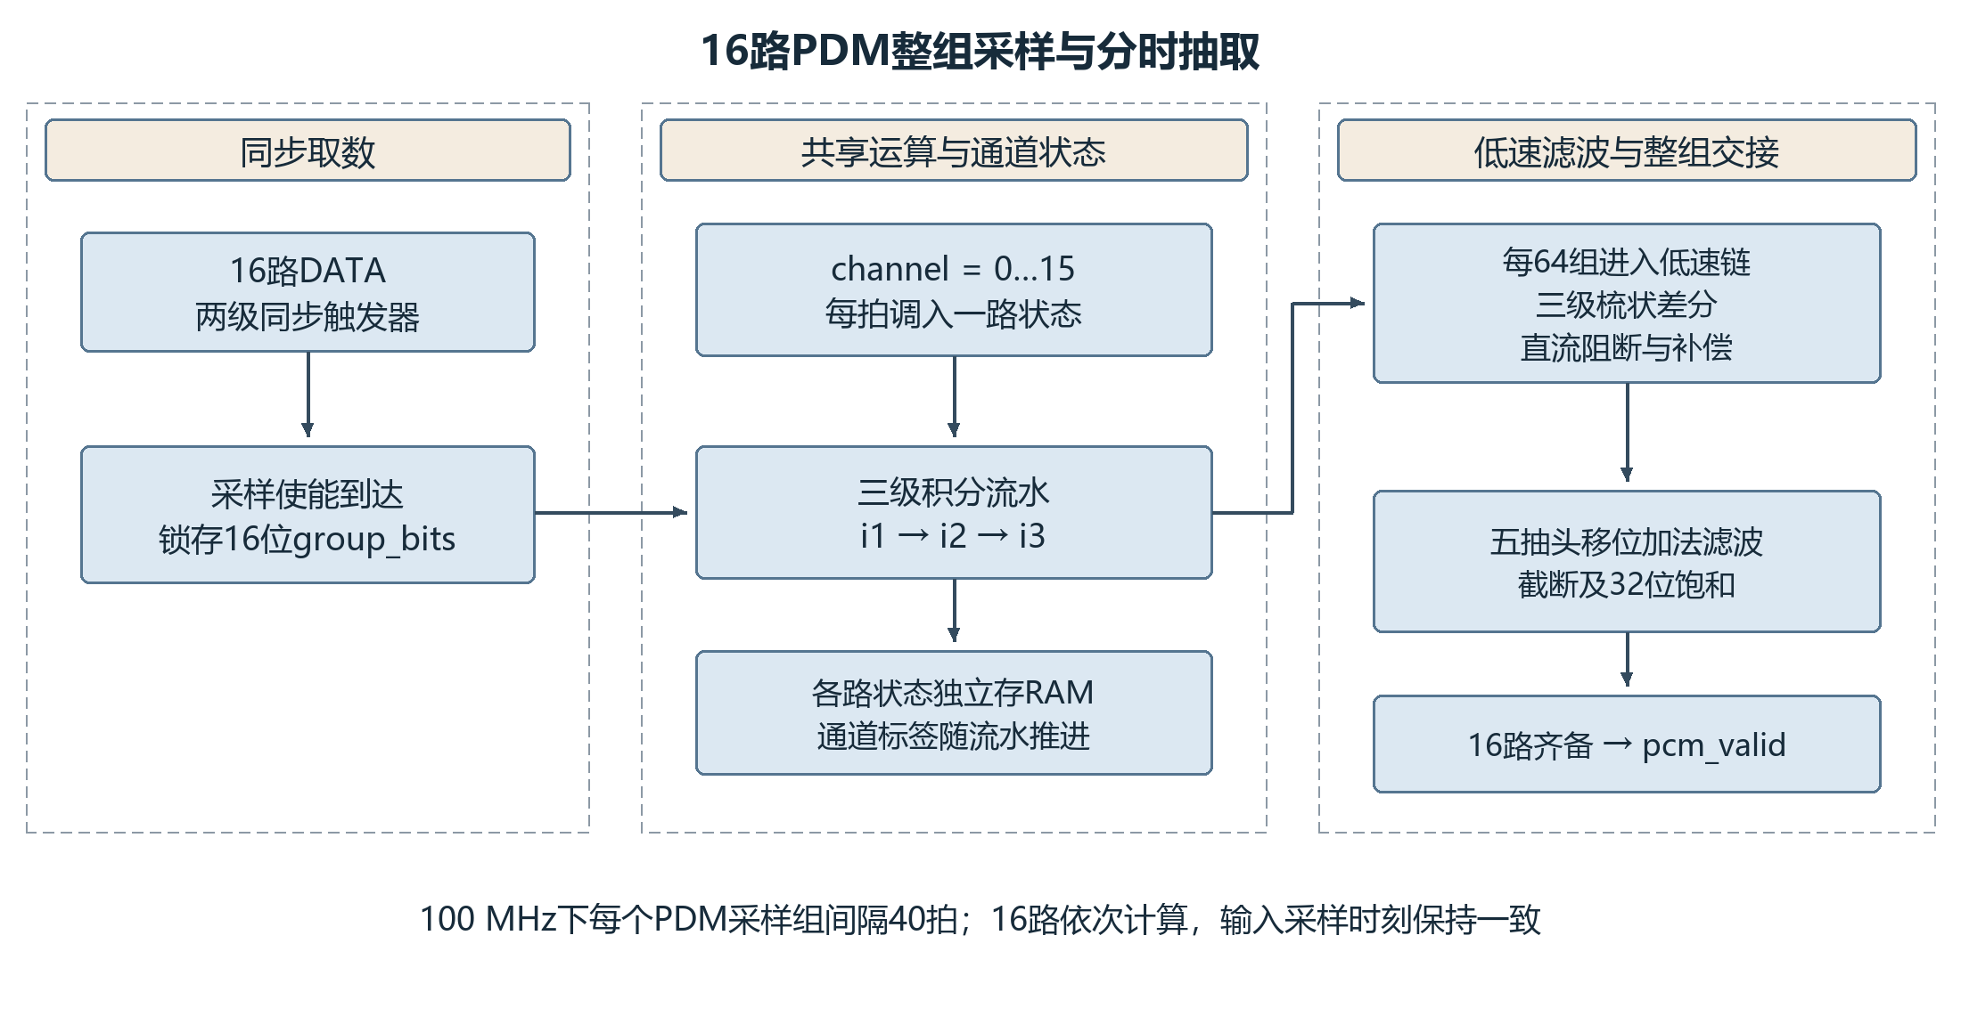
图9 整组同步采样与通道状态独立的共享抽取结构
滤波链由三级CIC积分、64倍抽取和三级梳状差分组成[11]，随后执行直流阻断、CIC通带补偿及五抽头平滑滤波。CIC累加保持32位，补偿中间量扩展4位；五抽头系数为1、4、6、4、1，使用移位加法并除以16，不为该滤波器单独使用通用乘法器。输出按原顺序截断、饱和为32位。复位只清有效标志，首次访问各路状态时按零处理，避免逐字清RAM。最后一路写入后才给出整组pcm_valid。

2.3.3 音频封包与DMA写入
pdm_axis_pack_nch把同一采样时刻的16路32位PCM锁存为512位数据组，先送入8组深度的缓冲，再按通道0至15串行输出。样本优先的交织顺序与PS解包一致：先输出样本0的16个通道，再输出样本1。BD将SAMPLES_PER_PACKET设为2048，一个子帧共有32768个32位字，即131072字节。
AXI4-Stream仅在TVALID与TREADY同时为1时推进发送通道。下游暂停接收时，TDATA、TVALID和TLAST保持，避免暂停期间漏送或重复推进。TKEEP固定为0xF；TLAST只在第2048组的通道15有效，DMA据此确认整帧边界。8组缓冲吸收短时停顿，满时禁止覆盖并记录溢出。
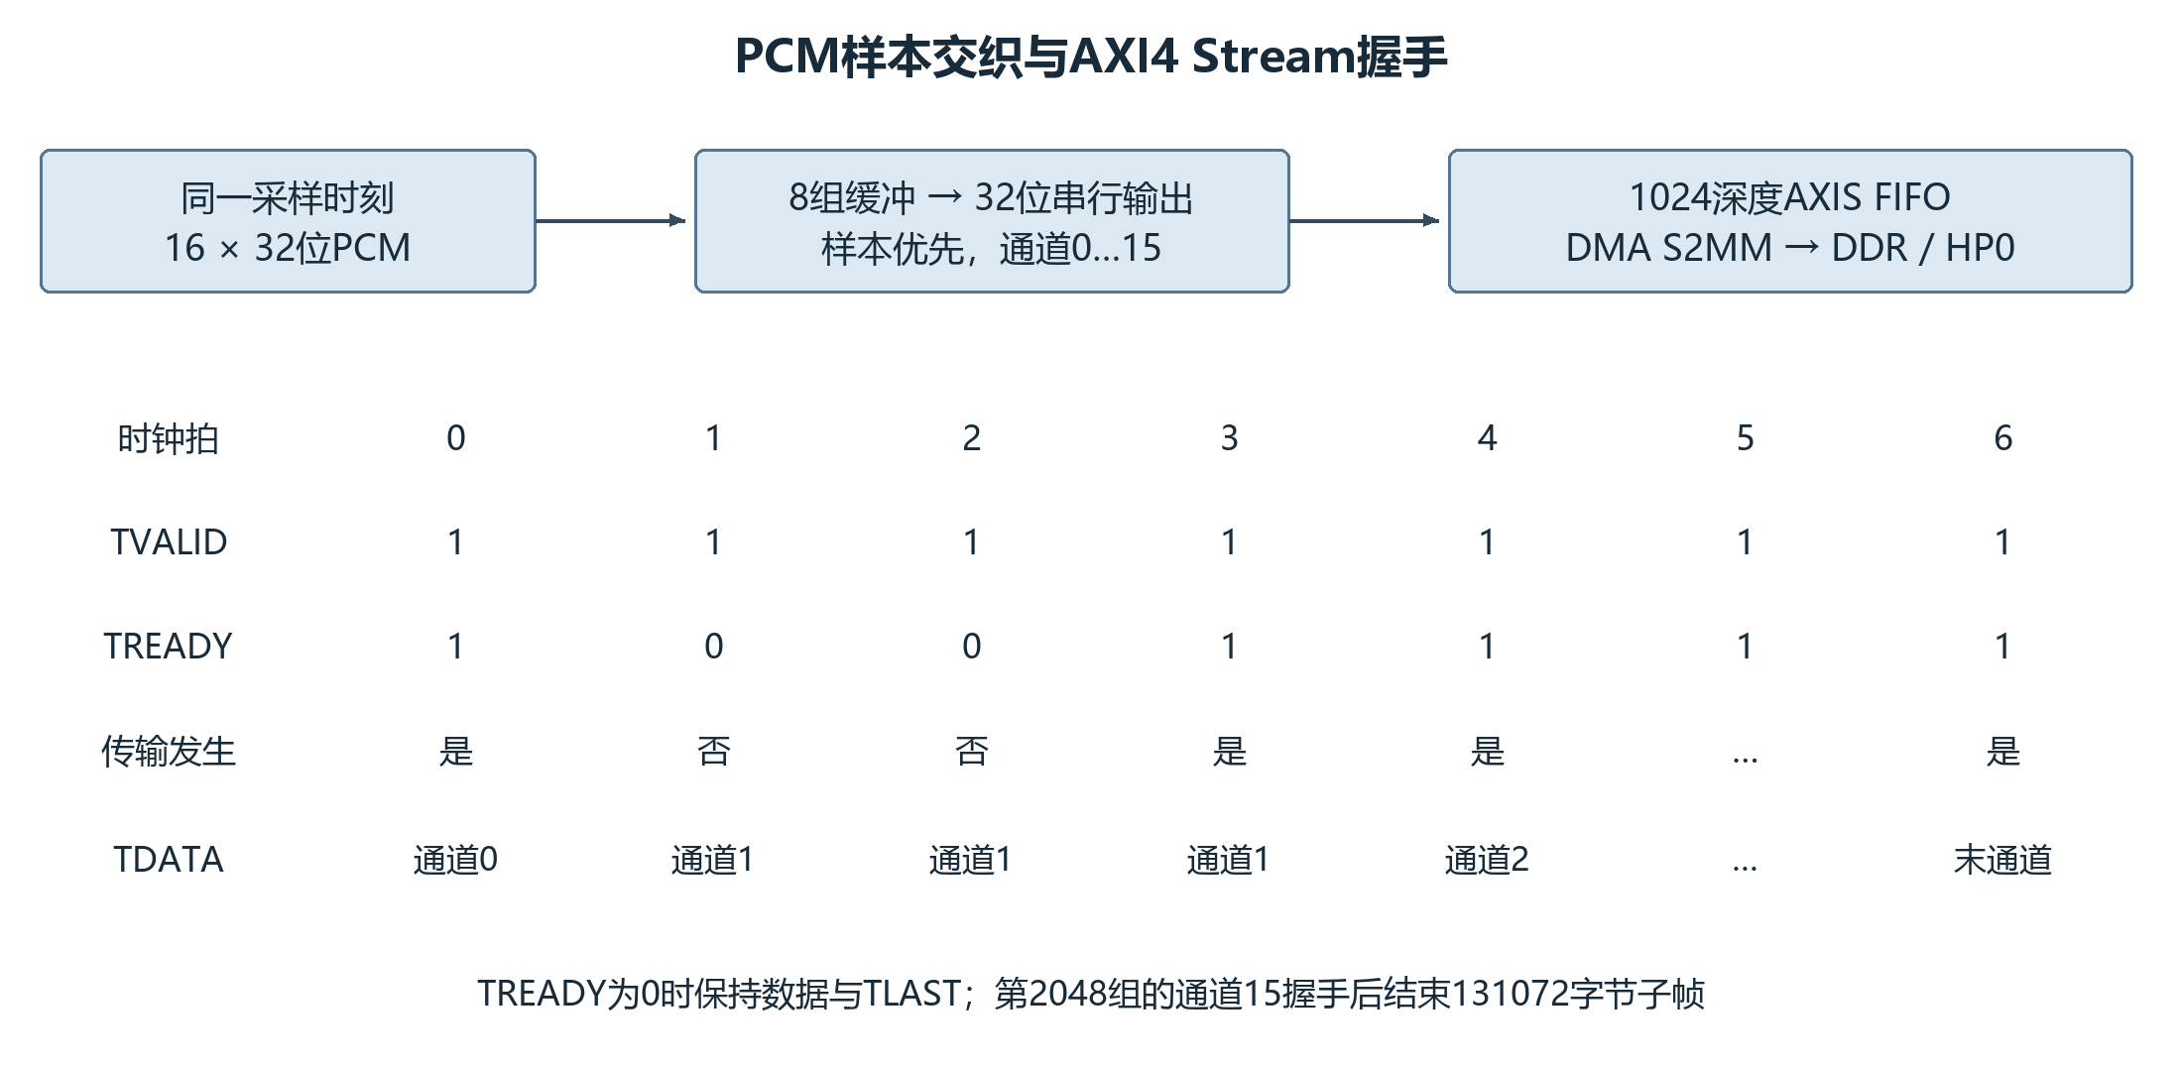
图10 PCM交织顺序及AXI4 Stream背压期间的保持行为
后接AXIS Data FIFO深度为1024，用于进一步隔离采样与DDR写入的瞬时等待。AXI DMA关闭MM2S和SG描述符模式，仅使用32位简单S2MM模式，将完整子帧写入PS给定的DDR地址。该配置直接服务采集，不把FFT输入输出绕经采集DMA；计算核使用各自的AXI主口访存[10]。
采集平均负载为16×39062.5×4＝2500000字节/秒，每52.4288 ms形成一个子帧。PL内的组缓冲和AXIS FIFO用于短时背压，DDR中的20帧PCM环用于持续保存样本，四帧独立快照用于定位。三个层次各有用途，定位期间不会长期占用DMA接收槽。

2.3.4 共享FP64 FFT运算通路
公共频谱对每通道2048点实信号加窗并补零为4096点实变换，利用奇偶实样本压缩为2048点复数FFT。PS准备输入与旋转因子，PL执行FP64 FFT，PS再恢复实频谱和生成PHAT观测。保留双精度是为了维持公共频谱及后续峰值判断的数值关系，避免将精度变化混入架构调整。
共享核在AXI4-Lite寄存器中接收arena地址、描述符偏移和任务数，通过AXI主口取得任务。FFT模式先检查长度、数据范围及非有限数，再装载旋转因子，按位倒序把复数实部和虚部分别写入工作RAM。蝶形采用基2结构[14]：读取A与B，将B乘旋转因子后，计算A＋WB和A－WB，并写回原位置。
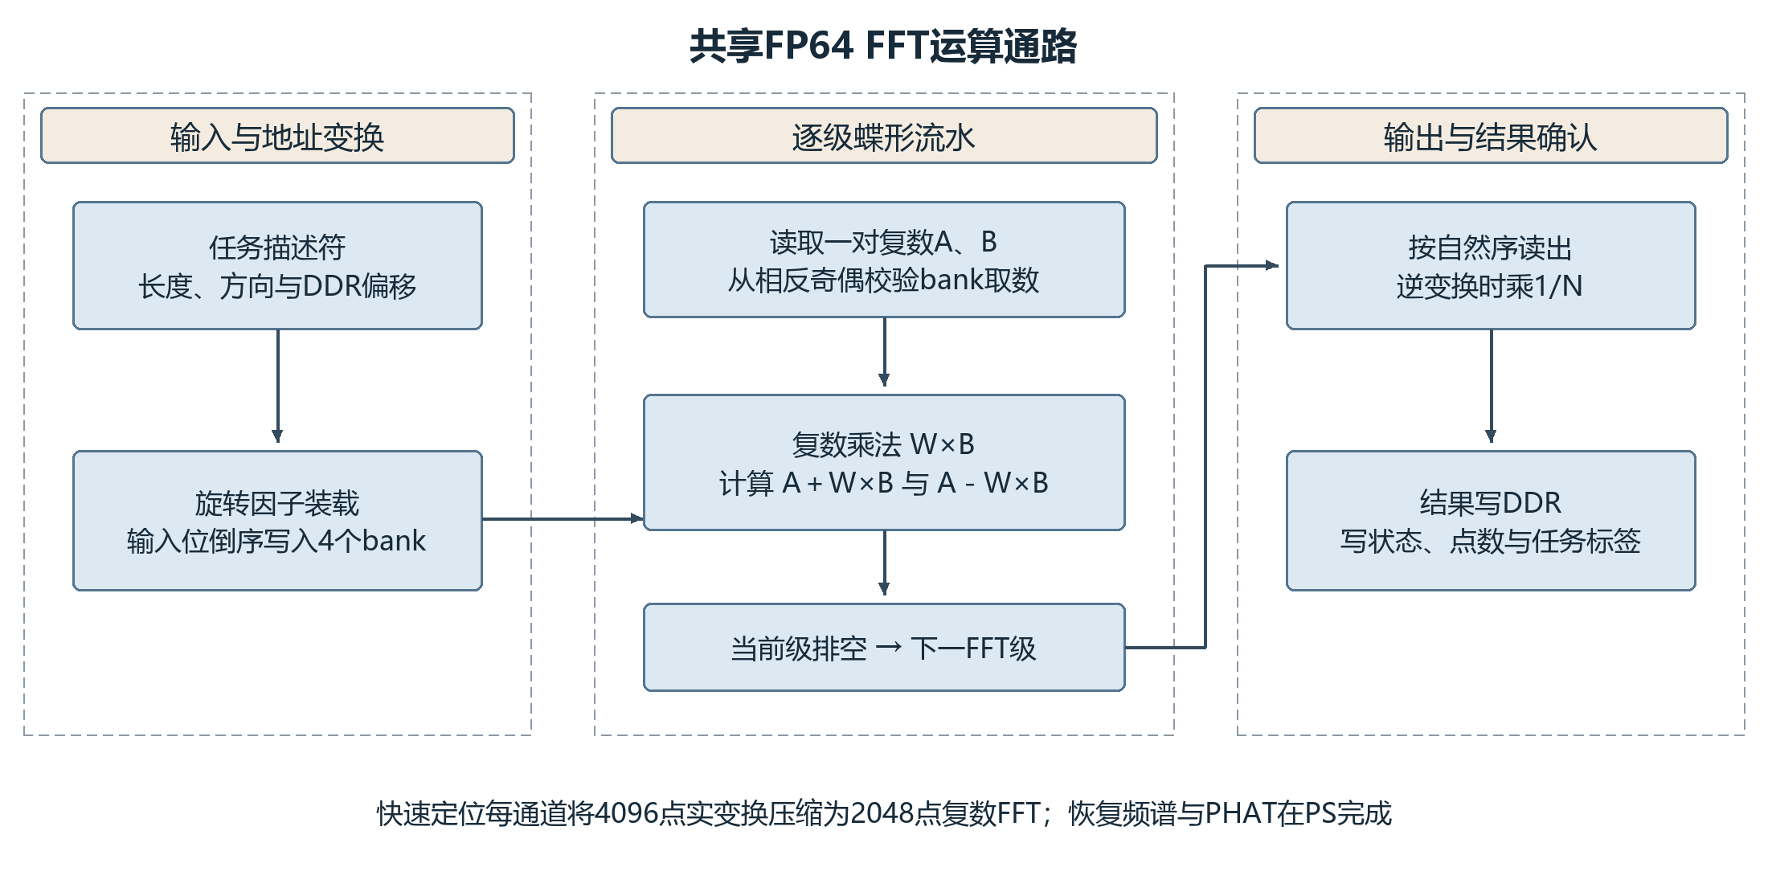
图11 描述符驱动的FP64 FFT处理与结果回写
蝶形内层设置II＝1的流水目标，每完成一级均先排空流水，再进入下一级，防止不同级读写尚未完成的数据。浮点加减按原先的表达式次序计算，HLS关闭表达式重平衡；减法通过符号翻转与加法组织，使相关模式能够复用FP64加法器。逆变换在输出时乘以1/N，结果以自然序写回DDR。
任务结束后，核先写返回状态和有效输出点数，再写任务标签。PS通过标签与完成状态确认该次结果，随后才释放工作区。当前快速定位调用该核的FFT模式；统计、物理投影与FIR模式保留在同一引擎中，按任务互斥运行，并不在快速定位中同时执行。

2.3.5 片内存储映射与资源复用
FFT与投影若分别配置大容量工作RAM，会直接增加BRAM需求。共享核将工作数据统一为shared[4][2048]：4个bank，每项64位，每bank 16 KiB，共64 KiB。HLS把第一维完全分区，并将各bank绑定为真正双端口BRAM。旋转因子wr和wi各有2048个FP64存储项，另行配置双端口存储，不计入上述64 KiB。
FFT用索引二进制各位的异或值选择实部bank 0或1，虚部使用相应的bank 2或3，行地址为索引右移1位。基2蝶形的一对索引只相差一个二进制位，异或校验值必然相反，因此两点落在不同bank。每个bank承担自身的数据读写，避免把同一存储端口假设成能够同时完成全部蝶形访问。
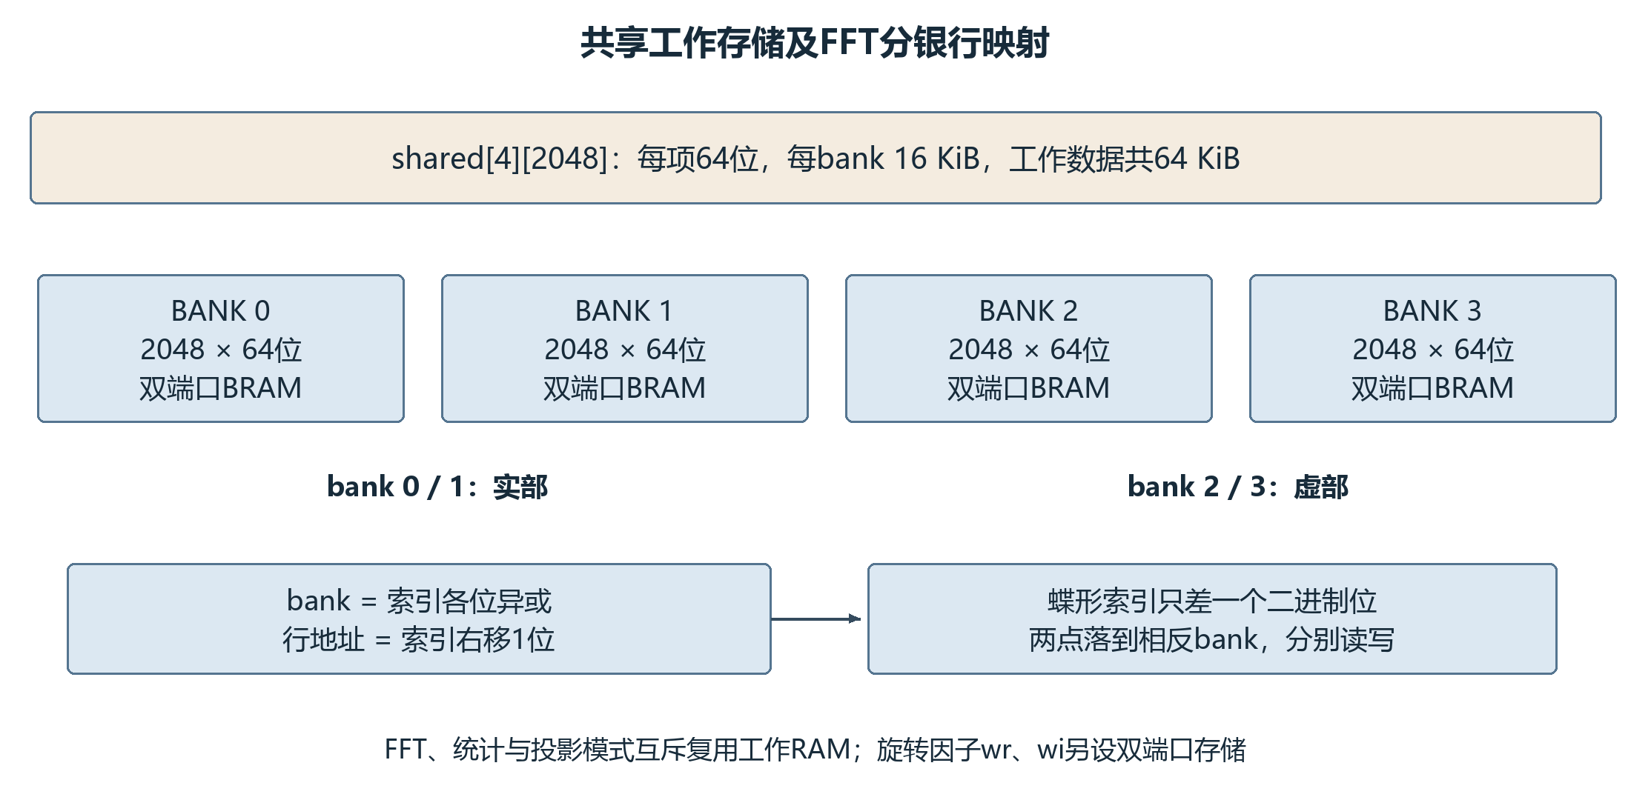
图12 四个双端口bank的复用范围及FFT地址映射
模式切换时复用同一工作RAM：FFT保存复数实虚部，统计与投影保存观测和系数小块，FIR保存输入及输出上下文。一次任务持有整个工作区，执行结束后才交给下一任务。由硬件描述符和PS的占用状态共同控制切换，避免两个调用者同时写同一bank。
HLS对FP64乘法器设置4个实例上限，对FP64加法器设置6个实例上限，并限制低频地址及范围检查函数的复制。存储分区用于满足必要访问端口，实例上限用于控制运算器复制，两者共同确定硬件规模[12]。这种共享节省重复实例，同时要求任务有序使用引擎，系统调度据此安排提交与回收。

2.3.6 多频带定点空间扫描
空间扫描核接收807个频点、32个通道对的PHAT观测，对325个方向计算24频带响应。PHAT由PS生成，扫描的相位旋转、通道对累加及分频带归一化在PL完成。每个复数观测打包为一个64位字，实部和虚部各采用26位Q2.24；累加器为48位、16位整数，归一化系数采用40位、2位整数，使用收敛舍入及饱和边界。
每个频点先将32对观测读入片内缓存，再供全部方向重复使用。方向相关的初始相位和相邻频点旋转增量也装入片内；计算下一频点时用复数乘法递推相位，避免在方向循环中反复计算三角函数。前23个频带各含34个频点，末频带含25个频点，输出分别按通道对数与频点数归一化。
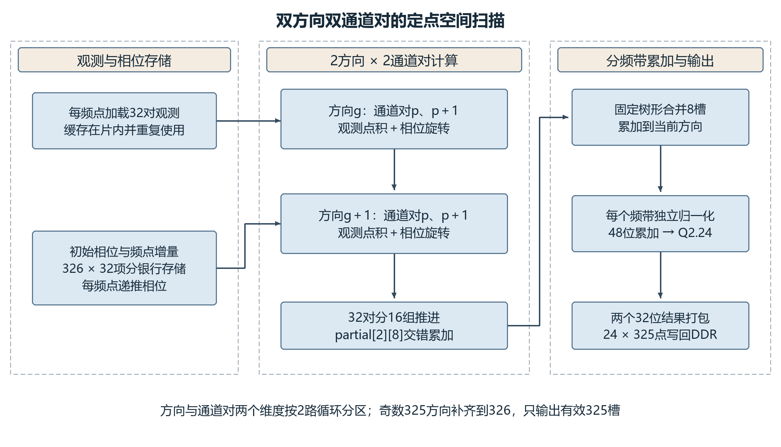
图13 观测缓存复用与双方向双通道对扫描结构
扫描采用2个方向与2个通道对的并行组合。325个方向补齐为326个内部槽，每次推进相邻两个方向；32个通道对分16组送入运算器。相位与旋转表在方向、通道对两个维度均按2路循环分区，使所需数据分别从独立存储bank取得。补齐槽只用于整齐组织循环，输出仍保留325个有效方向。
每个方向配置8个交错部分和，按通道对组号轮转更新；完成16组后用固定树形顺序合并。这样拉开同一累加器的访问间隔，减轻反馈依赖对流水的约束。每频带完成后将结果转回Q2.24，两个32位结果合为一个64位字写DDR，减少输出事务数量。

2.3.7 AXI访问与任务控制
控制与数据搬运采用不同通路。PS经GP0访问DMA与GPIO，经GP1访问HLS核的AXI4-Lite寄存器，配置地址、启动位和状态。大块数据由PL的AXI主接口直接读写DDR：采集DMA使用HP0，扫描核使用HP1，共享FP64核使用HP2。USB摄像头直接接PC后，板端视频模块和HP3通路不再参与演示。
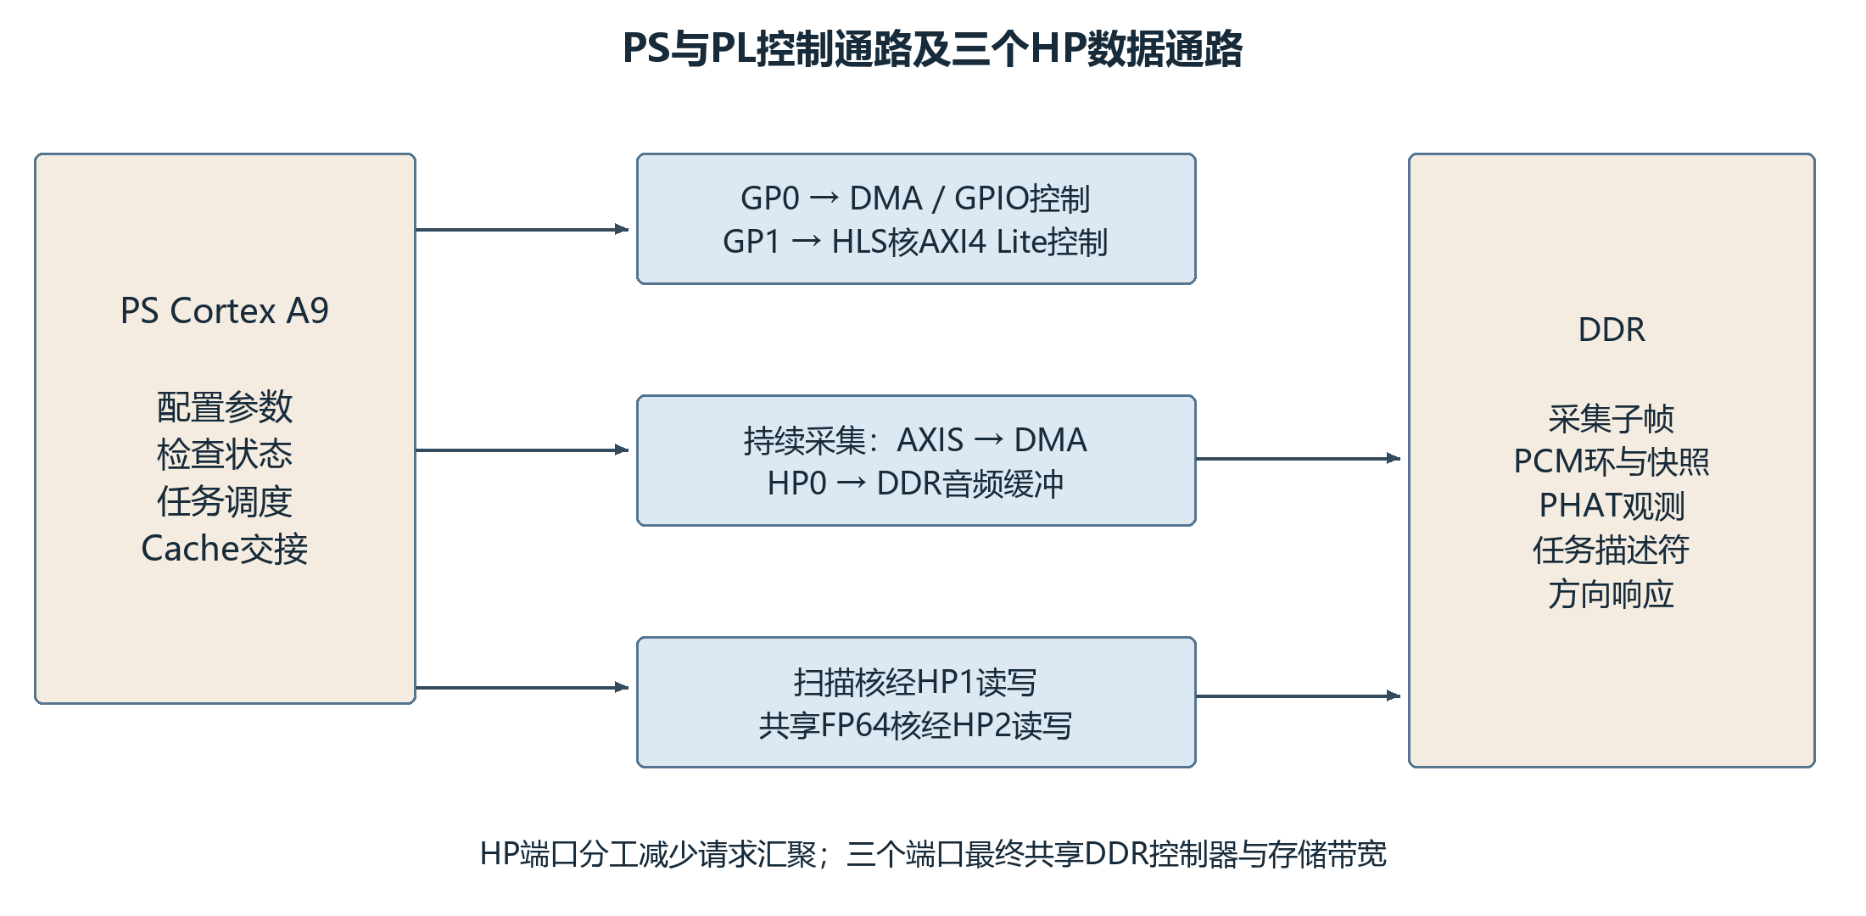
图14 AXI4 Lite控制与HP0 HP1 HP2数据访问分工
HP端口分工使持续音频写入与计算访问不必全部汇聚到同一PL主接口，但这些端口最终仍共享PS中的DDR控制器和带宽。设计通过片内观测缓存、旋转因子缓存及描述符批次减少重复DDR访问，而不是只增加主接口数量。PS准备缓冲后执行Cache清理，读取设备输出前执行失效，并以屏障约束交接顺序。
共享引擎一次最多接收8个任务描述符。PL在计算前核对协议版本、任务标签、长度和地址范围；不符合要求时返回错误，防止越界数据进入计算。结果与标签写回后，PS依据返回状态收取数据。扫描核采用独立地址区和控制寄存器，采集、扫描与共享FFT的缓冲归属分别管理。

2.3.8 资源约束与时序收敛
Zynq-7020提供53200个LUT、106400个寄存器、140块BRAM及220个DSP。设计优先把PDM多通道历史状态放入分布式RAM，将FFT与空间扫描的大数组放入BRAM；定点扫描使用DSP乘法，补偿滤波等常系数运算使用移位加法。各模块的并行度由端口数、累加依赖与布局容量共同限制。
时序收敛中，把共享核的低频范围检查固定分成两拍，将FFT字地址生成拆为两级，避免地址移位、相加和AXI请求控制连成过长组合路径。位宽也按实际边界限定：FFT长度保留13位、模式保留3位，既能表示合法最大值和循环终止值，也减少宽控制网络。运算核心按原顺序流水，不用宽泛的多周期约束隐藏数据依赖。
采样与计算域分别按10 ns和8 ns预算检查。时序例外限制在明确的异步输入边界，片内同步器第二级及计算通路保留检查。完成布局布线后，建立裕量为0.063 ns，保持裕量为0.036 ns，DRC错误数为0；硬件资源占用见下表。
资源 | 已用／总量 | 使用率
LUT | 33140／53200 | 62.29%
寄存器 | 40252／106400 | 37.83%
BRAM | 136／140 | 97.14%
DSP | 179／220 | 81.36%
硬件整理还将图像采集与显示转移到PC，移除板端camera和video_hp3。对应集成阶段的资源对比如下；随后加入共享V6计算核形成上述当前资源配置。该对比记录视频通路退出时的硬件变化。
资源 | 音视频集成结构 | 移除板端视频后
LUT | 37714 | 32237，减少5477
寄存器 | 45182 | 38654，减少6528
BRAM | 123 | 120.5，减少2.5
DSP | 149 | 149

2.3.9 模块验证与实现核查
硬件验证从数据顺序、数值结果和时序边界展开。抽取模块与原16路实现保持同一算术顺序，对照各通道输出及标签；封包模块检查暂停接收时的数据保持、通道顺序、TLAST和溢出行为。FFT核以固定输入逐位比较，扫描核按同一Q2.24规则核对输出，避免仅凭最终方向相近判断内部实现正确。
核查对象 | 检查内容 | 结果依据
共享抽取与AXIS | 通道状态、复位、暂停与整帧边界 | RTL及封包／采集验证记录
共享FFT | 位倒序、bank地址与级间读写依赖 | 固定输入黄金值逐位比较
空间扫描 | 807频点、32对、24带与325槽 | 三组Q2.24数字输入对照
系统接口 | 设备状态、DDR归属及停止排空 | 两轮真实采集启停与RAW接收记录
物理实现 | 资源、建立／保持时序及DRC | Vivado综合与布局布线报告
固定输入实板对照每轮完成64次FFT和四帧扫描，记录278.817 ms与278.915 ms，输出与黄金值逐位一致。连续运行另以DMA归还、16路PCM接收和Qt更新分别计时，结果列于第三部分。由此可把计算核行为、采集接口和显示更新对应到各自的验证记录。

2.4 软件系统介绍

2.4.1 软件整体结构与函数层次
板端采用Cortex-A9裸机常驻程序，入口为audio_dataflow_main.c中的main()。初始化网口与计算平台后，主循环轮询网络、控制和平台任务；控制回调与DMA中断负责事件交接，定位计算由分阶段任务推进。PC采用Qt事件循环，网络工作线程负责接收，界面线程绘制最新结果与USB图像。数据流模型[13]为采集与处理速率、取数规模和缓冲容量的设计提供依据，实际选窗按运行状态动态调度。
软件按常驻调度、采集缓冲、频谱扫描、方向判定、通信与显示分层。构建配置M16_FAST_DISPLAY_ONLY=1和M16_LOCALIZATION_ONLY=1，板端运行主导方向定位，PC负责声像显示。各层通过状态、元数据和任务接口交接，具体调用关系如下。
上位机界面按操作分为设备控制、定位显示、声源结果和音频监视四个区域。板卡加载固件后点击“连接”完成通信与能力查询，再点击“开始定位”启动持续处理；“停止定位”请求板端停止并排空缓冲。窗口右上角及提示栏显示连接、就绪和运行状态，摄像头可以独立打开。
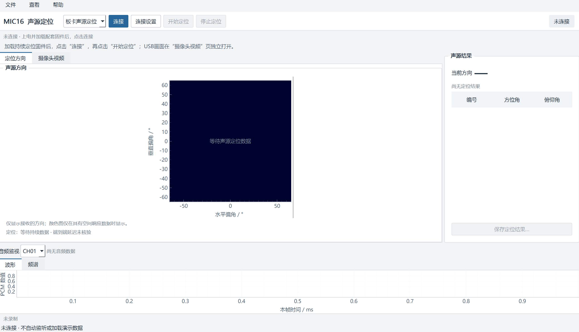
图15 上位机定位方向页面与控制区域（待机界面）
“定位方向”页以深蓝底小圆点显示当前主导方向，坐标轴为水平与垂直偏角；右侧结果表给出同一方向在PCB平面基准下的方位角和俯仰角，并提供结果保存。下方可选择16路PCM中的某一通道，切换波形或频谱观察输入变化。方向读数与绘图均随新结果更新。
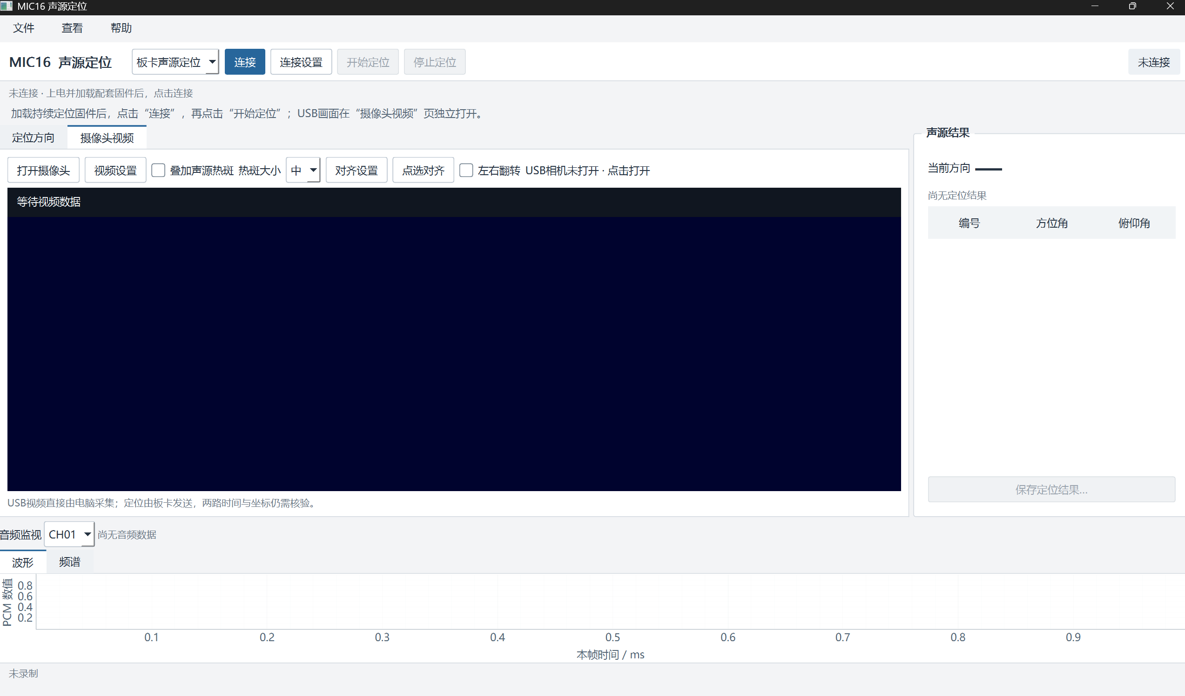
图16 USB摄像头与声源叠加页面（待机界面）
“摄像头视频”页直接读取电脑USB摄像头，板卡仍负责声学定位。操作栏提供视频设置、声源热斑开关、大小选择、对齐设置、点选对齐及左右翻转。声学方向经安装坐标与图像投影后，形成局部红黄蓝渐变标记，与USB图像合成；叠加范围可调，便于观察声源附近的场景。
build/ps_recipe.json记录各编译单元采用的源码、宏与编译命令，build/inputs保存相应版本快照。report/function_index.md按实际构建输入列出关键函数的相对路径及行号，便于从框图逐层查找实现。
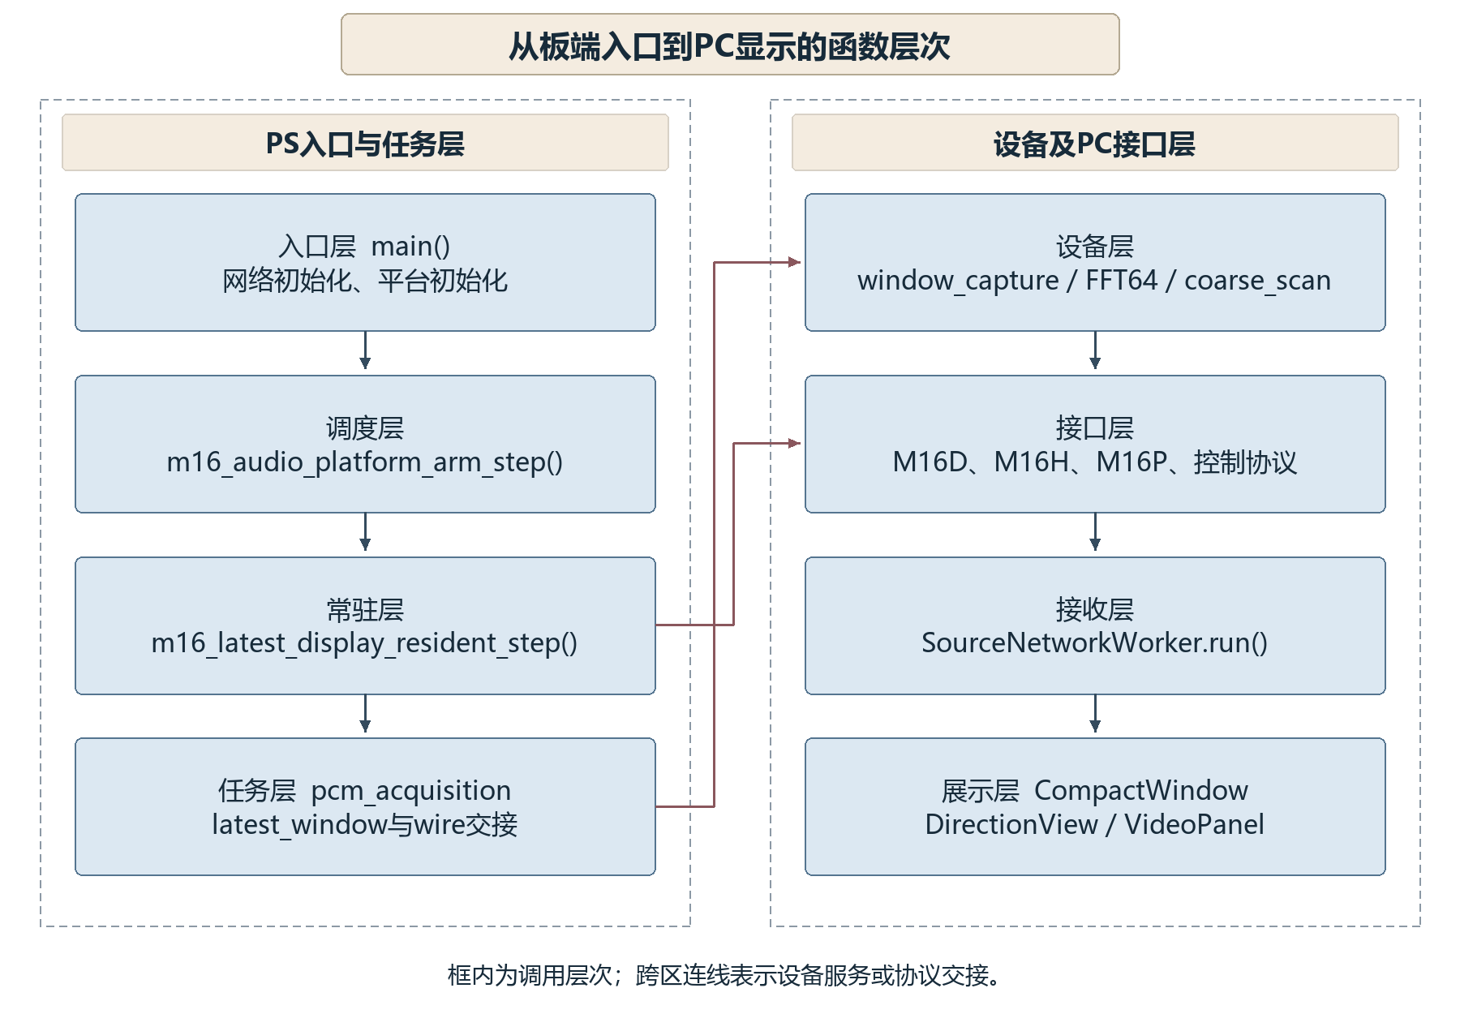
图17 从板端入口到PC显示的函数层次

2.4.2 主循环与常驻调度
main()先核对参考数据和浮点环境，配置2048点DMA子帧及20帧预热，然后调用m16_network_init_resident()与m16_audio_platform_arm_init()。待平台就绪后，HELLO查询得到能力和状态，START才建立递增epoch并启动采集；加载程序本身不发START。
主循环每批最多执行32次平台step，并在有界节点之间检查计时器，以约500 μs为网络和控制服务检查间隔。常驻step依次推进采集、控制、共享计算后端、RAW复制、单包发送和选窗分析。硬件事务依次提交和轮询，结束后释放设备；异常状态保留故障码并执行排空，确保缓冲和设备资源得到归还。
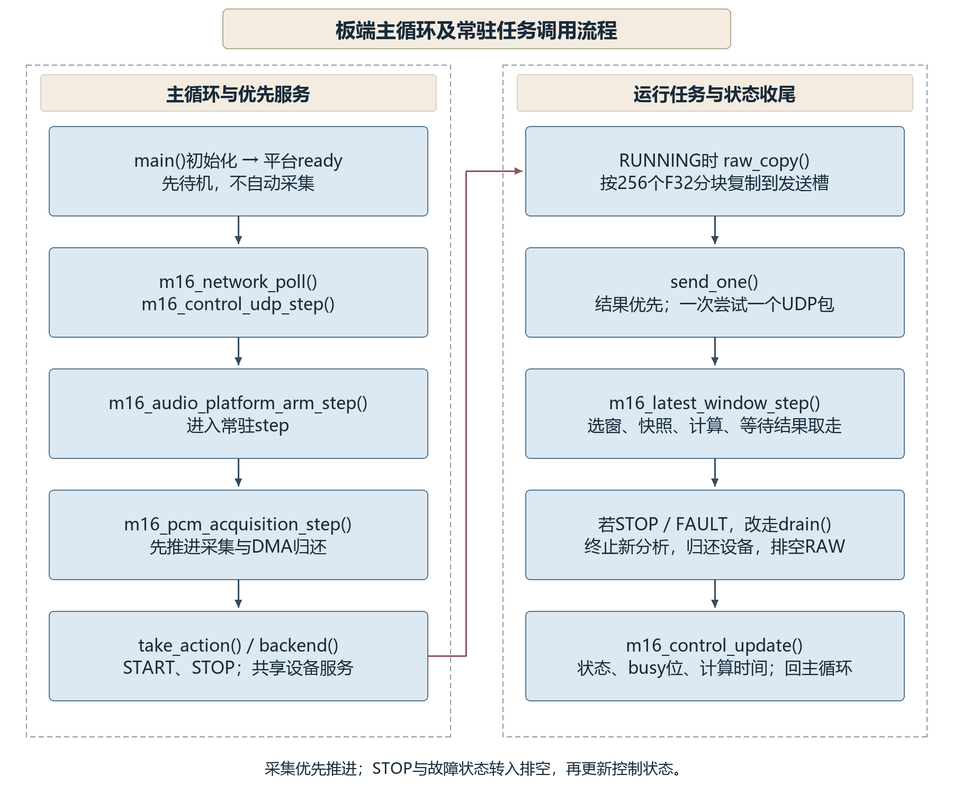
图18 板端主循环及常驻任务调用流程
函数或状态 | 关键输入 | 输出与交接
main() | 采集cfg、网络配置、计时器 | platform.ready；持续调用平台step
resident_step() | control、producer、analysis、tick | 运行状态、busy位、latest_sequence
backend() | 已提交FFT等事务 | 完成或错误；释放设备使用权

2.4.3 DMA采集与PCM缓冲管理
采集层维护三组DMA缓冲，m16_window_capture_step()处理完成状态和数字幅值归一化。m16_pcm_acquisition_step()取得完整帧及缓冲编号后，逐次复制256个F32到20帧PCM环。写入前令目标槽ready=0；整帧完成后才置ready=1、推进next_frame，并调用release()归还DMA缓冲。定位模块由此不会把新旧数据混成一帧。
每帧PCM为2048×16个小端F32，共131072字节。20帧环约2.5 MiB；分析快照为4帧、512 KiB；RAW使用2个独立发送槽、256 KiB。它们位于DDR，不占用同等容量的片内BRAM。单帧复制、分析复制和网络发送分别推进，采集不等待一次定位算完。
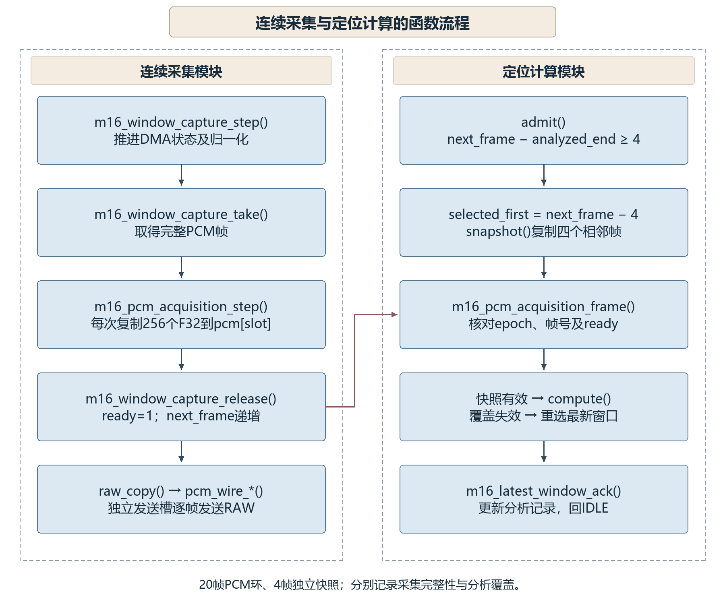
图19 连续采集与定位计算的函数流程
函数或状态 | 关键输入 | 输出与交接
capture_step()/take() | DMA完成槽、epoch | PCM帧、缓冲编号、first_sample
acquisition_step() | lease.pcm、copy_cursor | pcm[frame%20]、ready、next_frame
acquisition_frame() | epoch与绝对帧号 | 只读PCM和metadata；过期返回错误

2.4.4 最新四帧快照与定位调度
m16_latest_window_step()依次推进IDLE、COPY、COMPUTE和OUTPUT。admit()要求已有至少四个新帧，令selected_first=producer.next_frame−4。snapshot()分块复制这四个相邻帧，每次重新核对epoch、frame和metadata；若环槽已被覆盖，就放弃未完成快照并重选，不把已覆盖数据交给前端。
快照完成后，compute()为四帧逐一提交公共频谱和空间扫描，同时推进主导方向任务。front_busy、front_ready和coarse_busy限制单工作区复用，只有扫描完成并置ready后，方向任务才能复制响应。结果发送完成后ack()释放输出，记录analyzed_end、skipped_frames及已分析四帧区间，再回IDLE。
最新窗口策略将连续采集与选择性定位分析分开：PCM按原采样节拍写入并传输，分析任务从中选取最新四帧，每组覆盖209.7152 ms音频。系统分别记录分析覆盖区间、UDP接收完整性和DMA状态，以便追踪每条定位结果的样本来源，同时控制计算积压。
函数或状态 | 关键输入 | 输出与交接
admit()/snapshot() | next_frame、analyzed_end、metadata | selected_first、独立pcm[4]
compute() | 四帧快照、front/coarse状态 | 响应ready与m16_fast_doa_result
ack()/record() | epoch、sequence | 输出释放、覆盖与跳过计数

2.4.5 公共频谱与PHAT观测
m16_public_spectrum_begin()接收一帧2048×16 PCM，step()按通道完成范围检查、去均值与Hann加窗。4096点实数变换将偶奇样本压缩为2048点复数FFT，再恢复实数频谱。补零用于细化频域采样，FFT分解原理见文献[14]；实现保留约定的字长与运算顺序。
FFT由provider.request()/poll()提交给PL共享FP64后端，PS完成加窗、频谱恢复与PHAT观测生成。频率索引32～838对应807个频点，约305～7992 Hz；32个通道对包含16组相邻、8组跨两路和8组跨四路组合。每个频点计算归一化互功率谱，低幅值项置零；24频带的平均功率转为相对电平，供后级质量筛选。
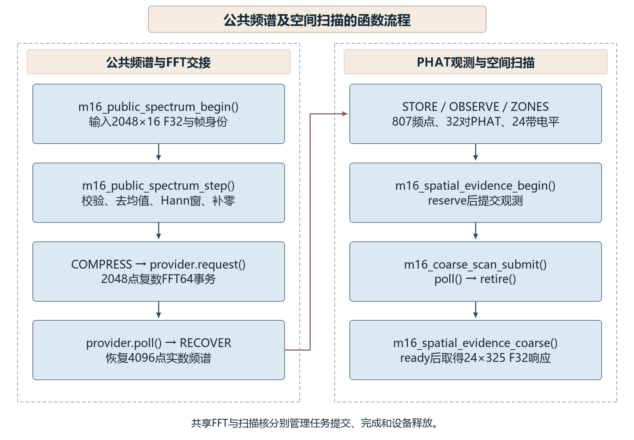
图20 公共频谱及空间扫描的函数流程
函数或状态 | 关键输入 | 输出与交接
begin()/step() | pcm、epoch、frame | spectrum：807×16个复数FP64
OBSERVE | 通道对复频谱 | phat：807×32×2个F32
ZONES | mean_channel_power | zone_level_db[24]；非SPL

2.4.6 共享计算后端与空间扫描
m16_shared_compute_graph_init()将公共频谱的FFT provider绑定到m16_fft64_graph，service()轮询已提交任务，由shared_projection中的FP64 FFT算子执行变换。提交前清理Cache，读取结果前使Cache失效，交接顺序通过屏障约束。公共FFT64的执行位置由该绑定关系确定，BD中的d4f_tf_front_q24作为兼容模块保留。
扫描由m16_spatial_evidence_reserve()/begin()管理缓存槽。step()调用m16_coarse_scan_submit()把PHAT观测送给d4f_tf_zone_q2_24，完成poll()和retire()后，才发布24×325个F32响应。响应按epoch和绝对帧号查询，调用者不能把返回指针长期占用。
软件向同一空间扫描核装入前半球方向表：25个方位槽×13个板面俯仰槽，归并接缝与法线重复后形成289条独立射线。扫描沿统一时延约定完成相位旋转和累加，方位步长15°、板面俯仰步长7.5°；显示层对离散响应进行插值着色。
函数或状态 | 关键输入 | 输出与交接
fft64_request()/service() | 实虚部、旋转表、长度、client | FFT结果、完成状态、使用权
coarse_scan_submit() | 807×32复观测、几何表 | 24×325响应及设备状态
evidence_coarse() | epoch、frame，且slot.ready | 当前帧响应；身份不符则拒绝

2.4.7 主导方向融合与质量判定
m16_fast_doa_begin()复制响应和24个带电平，不重新运行FFT或扫描。MAX找本带峰值，SECOND找15°邻域外的最大值；仅保留电平距本帧最高带不超过20 dB、峰值不低于0.15且对比度不低于0.02的频带。权重取峰值与对比度的乘积，ADD累加各方向响应，NORMALIZE得到单帧归一化图。
四帧齐备后，FUSE对有效帧响应求均值，PEAK确定主导峰，CONTRAST计算融合对比度。publish()要求融合峰不低于0.15、对比度不低于0.02，且至少两帧的峰位于融合峰15°邻域内。通过则valid=1；否则仍发送无效原因，使PC清除标记。所有方向循环每步最多64项，质量归约保持原FP64顺序。
输出包括主导方向、325点响应、支持率、对比度和采样区间，支持率与对比度用于描述方向质量。板端发送原生射线角，Qt根据独立保存的安装姿态换算为PCB平面基准的方位角和俯仰角，确保方向读数与显示使用统一坐标。
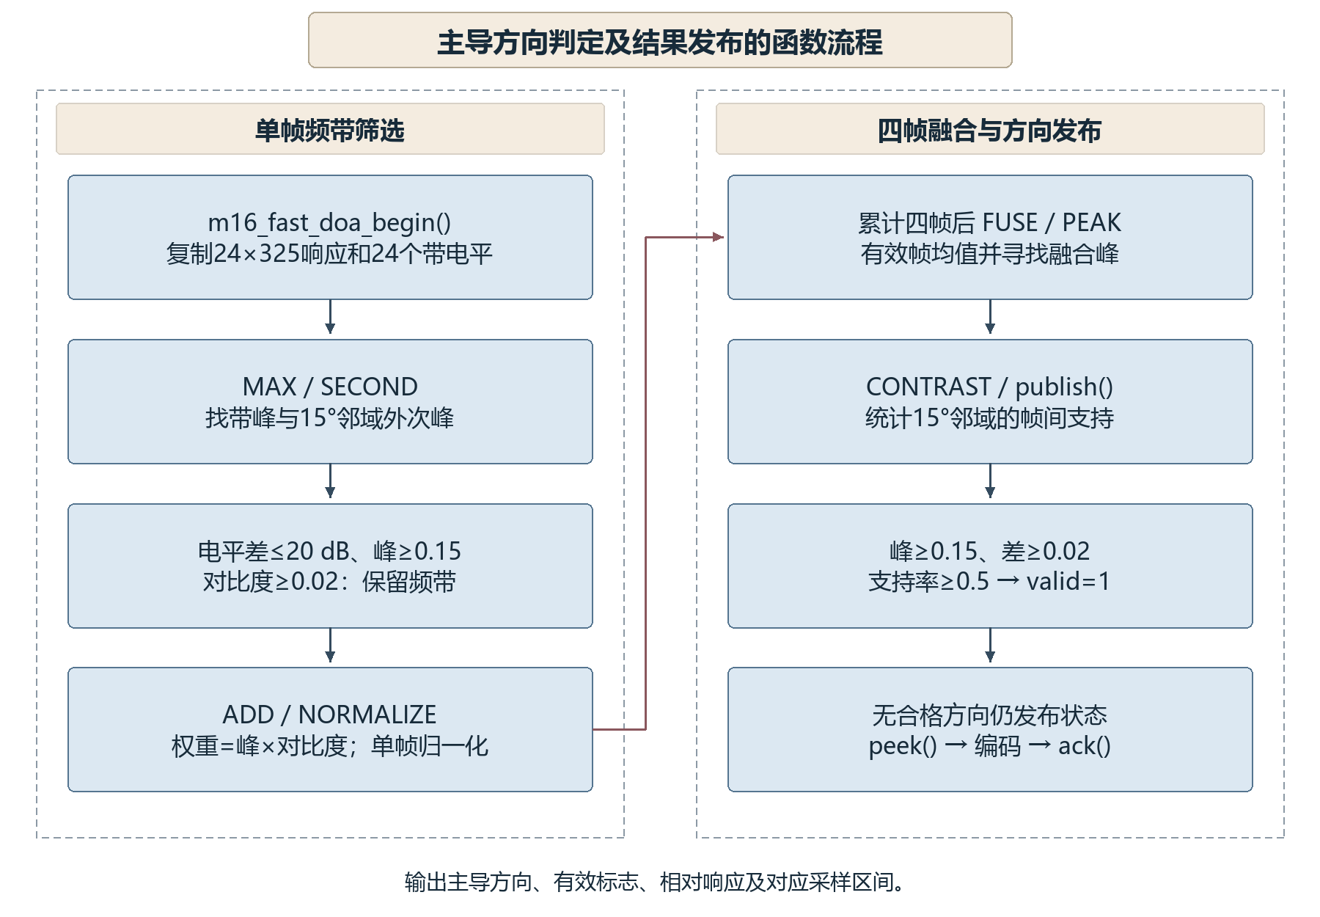
图21 主导方向判定及结果发布的函数流程
函数或状态 | 关键输入 | 输出与交接
begin() | maps[24][325]、levels[24] | 私有输入副本、MAX阶段
step()/publish() | history[4][325]、融合峰与邻域 | valid、reason、grid、response[325]
peek()/ack() | epoch、sequence | 只读结果及发送后释放

2.4.8 UDP编码与控制接口
send_one()优先发送待发布定位：m16_latest_display_encode()先生成M16D方向包，再把325点响应分为两个M16H包。三包携带相同boot、epoch、sequence及起止样本，响应有效但质量不通过的结果也带valid=0。发送完成才调用m16_latest_window_ack()；网络背压保留当前包，超时报告故障。
无待发结果时，RAW发送任务处理两槽队列。m16_pcm_wire_begin()/packet()/ack()把一帧16路F32分成128个1088字节M16P包；CRC、片号与采样轴供PC重组。控制使用5004端口，HELLO、START和STOP与状态回复分开；方向、响应和RAW分别使用5001、5003和5005端口。
函数或状态 | 关键输入 | 输出与交接
latest_display_encode() | result、boot、tick_hz、part | 小端M16D或M16H；含CRC
pcm_wire_*() | PCM、epoch、first_sample | M16P片段；ack后推进片号
control_udp_step() | 命令、请求身份、当前时间 | 控制确认和状态；不直接执行算法

2.4.9 Qt接收与当前方向显示
CompactWindow.connect_device()打开接收线程并发起能力查询。SourceNetworkWorker.run()通过select监听方向和RAW，检查来源IP、长度、CRC和epoch；decode_direction()还核对协议版本和方向槽。DisplayResultStore.accept_current()只接收同一运行身份中递增的序号，旧epoch、重复或迟到包不能刷新当前画面。
_publish()在一个受锁保护的槽中保留最新待绘方向，只有该槽首次变为待取时发出fast_frame_ready，防止GUI事件越积越多。界面线程经_fast_packet_arrived()、_refresh_source_udp()和_apply_fast_direction()更新角度表及DirectionView。RAW独立重组为完整16通道帧后，通过_redraw_source_audio()更新所选通道波形；RAW错误与定位接收状态分别显示。
_apply_fast_map()核对方向与空间响应的same_observation()身份，并要求两者本机接收后经过时间小于1 s。方向包到达即可更新读数，完整响应配对后再用于视频叠加；无效或过期结果清除标记。定位页采用深蓝底小圆点，空间响应保存在数据层，供视频着色与运行诊断使用。
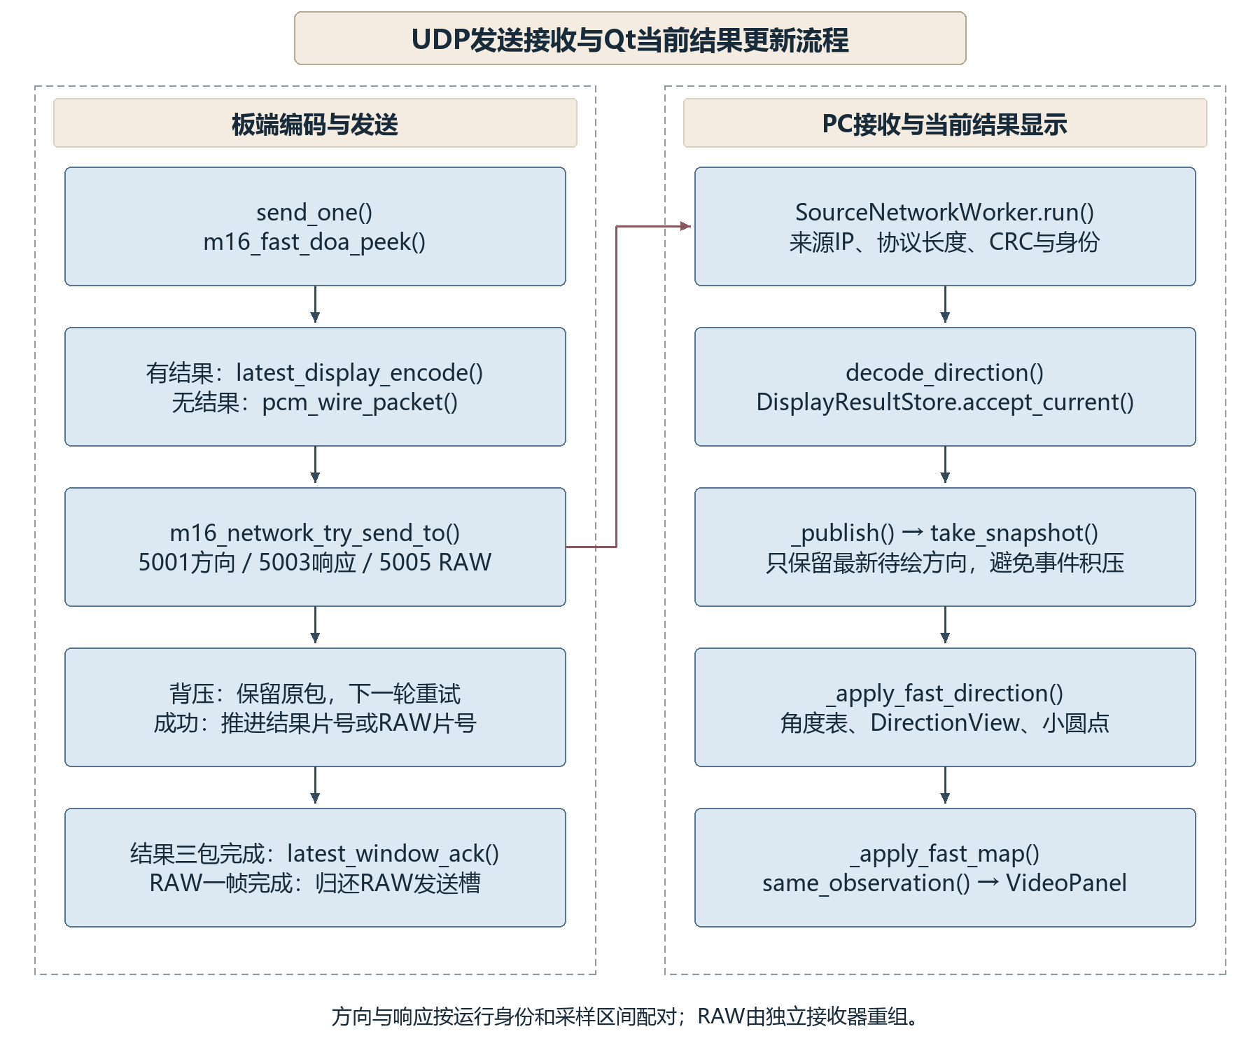
图22 UDP发送接收与Qt当前结果更新流程
函数或状态 | 关键输入 | 输出与交接
accept_current() | FastDisplayFrame及绑定boot/epoch | 当前结果、序号缺口与未分析区间
_apply_fast_direction() | 递增sequence、valid、射线角 | 方向表、小圆点及运行记录
_apply_fast_map() | 同身份方向与完整响应 | VideoPanel输入，或继续等待

2.4.10 USB视频与声像叠加
VideoPanel.start_usb_video()按设备标识启动UsbCameraPreview。Qt的QCamera、QMediaCaptureSession和QVideoSink接收USB帧，_accept_frame()核对本次generation，take_latest()交出最新帧。VideoPanel._poll()更新图像并保持宽高比。USB视频约30 fps到达，定位按自身结果周期更新，两类数据在显示层合并。
声像层按安装旋转将原生方向变换到相机坐标，project_direction()再根据中心方向、水平及垂直视场和偏移，透视投影到归一化图像位置。点选与多点对齐用于建立固定安装下的方向至像素映射；声学角度读数采用独立坐标配置，图像对齐参数只作用于叠加显示。
_update_physical_overlay()检查方向与响应配对、有效性、1 s结果有效期及相机配置，再由response_rgba()生成局部渐变透明层。同一结果在相邻视频帧间复用，响应或参数变化时更新投影。paintEvent()对底图与叠加应用相同镜像；视频或方向失效时隐藏标记。标记以真实空间响应为输入，半径和色彩衰减控制显示范围，响应采用相对量表示。
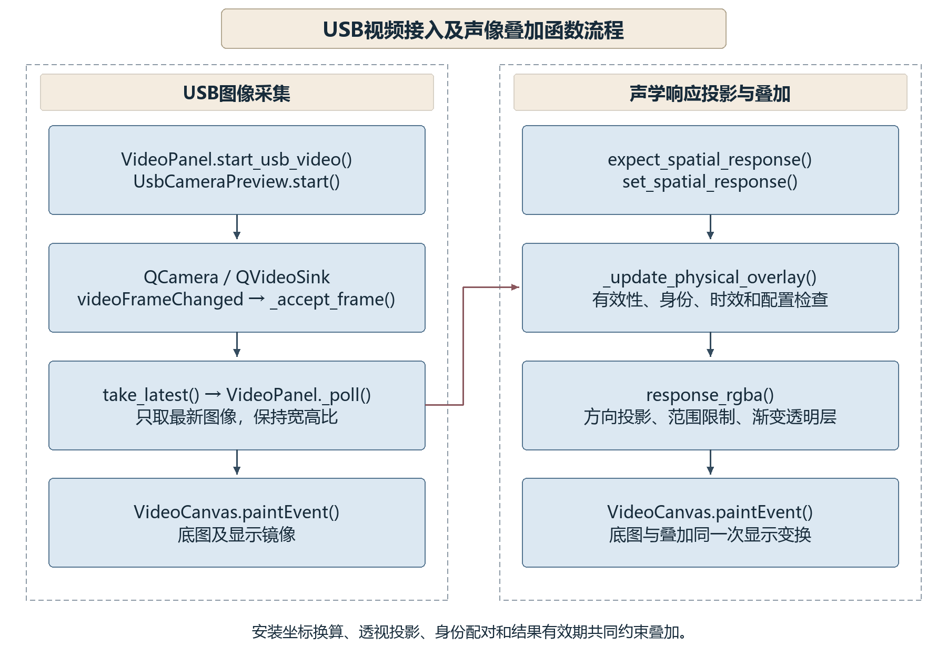
图23 USB视频接入及声像叠加函数流程
函数或状态 | 关键输入 | 输出与交接
start()/_accept_frame() | USB设备、格式、generation | 最新QVideoFrame和本机到达时间
project_direction() | 射线角、安装/视场/偏移 | 归一化位置u、v；视场外返回None
set_spatial_response() | 方向与响应同一key | 配对响应生成透明层，与视频合成

2.4.11 停止排空与故障处理
STOP把常驻状态转为DRAINING，先停止启动新的定位任务，再请求采集结束。drain()继续复制和发送已完成的RAW，并轮询取消中的共享事务；PCM发送、快照及设备使用权全部可释放后，才回IDLE。新的START必须使用递增epoch并重置计数，旧包不能关联到新一轮。
程序分别管理正常停止与故障状态。数据过期、采样轴不连续或发送超时转入FAULT，确认DMA和IP结束后释放存储。板端保持常驻，START与STOP控制采集和定位，PC连接与断开管理接收界面。日常持续包由使用者手动停止，9 s与60 s包用于自动限时诊断。
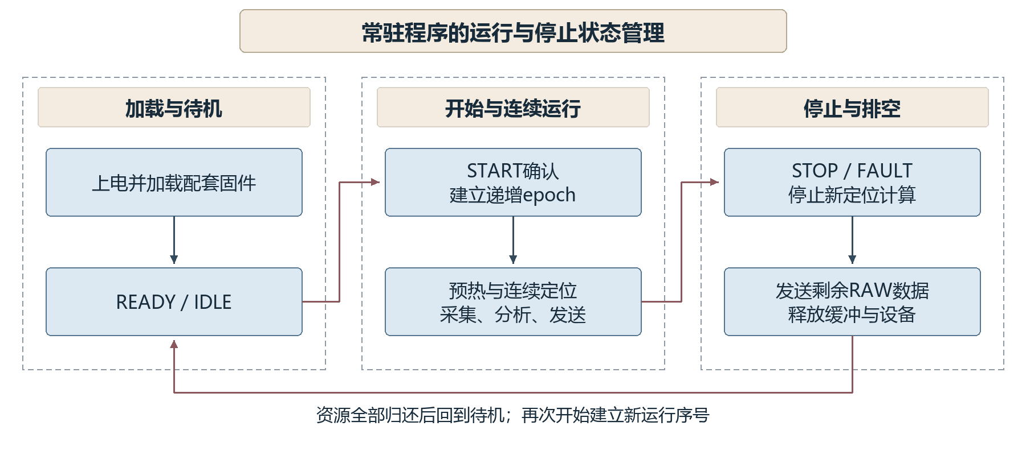
图24 运行与停止排空状态流程

2.4.12 工具版本与复现流程
设计使用Vivado 2020.2、Vitis 2020.2和Vitis HLS 2020.2。原AC880例程、BSP及HLS IP均基于这套工具，因此保留同版环境，复用已通过检查的引脚与时序约束。指南允许说明后使用其他版本，工程重建脚本按2020.2编写[7]。
PC端上位机版本为0.5.0-compact-localization，当前运行环境为Python 3.13.5、Qt/PySide6 6.8.3、pyqtgraph 0.14.0和NumPy 2.5.3。代码包分别提供工具版本表和PC依赖清单。
工程包包含146个PS编译单元的输入与命令、PL源文件及导出脚本、Skill和设计报告。board/runtime.py --check核对配套文件，执行--load完成加载并打开Qt，连接后点击开始定位。build/rebuild_ps.py按构建记录重建PS，146个编译单元已完成源码编译和链接。PL构建使用2020.2工具、对应IP及工程约束。
工具 | 版本 | 使用范围
Vivado | 2020.2  Build 3064766 | BD与RTL/IP集成、综合、布局布线和时序分析
Vitis | 2020.2  ARM GCC 9.2.0 | 裸机BSP、ARM固件编译及XSCT加载
Vitis HLS | 2020.2  Build 3064766 | C/C++共享计算核生成，采用Vivado IP Flow

复现时可先通过report/function_index.md查看主函数和分层接口，再依次进行配套文件检查、PS构建与板端加载。函数流程图分别表达任务顺序、消息传递和缓冲使用权；共享核由单事务占用，任务结束后交给下一任务。

第三部分 完成情况及性能参数

3.1 整体介绍
系统已完成16路阵列采集、PS/PL计算、UDP传输和Qt连续显示，支持停止排空与再次开始。演示界面显示当前主导方向、通道波形及USB视频声像叠加，软件操作集中于连接、开始和停止。
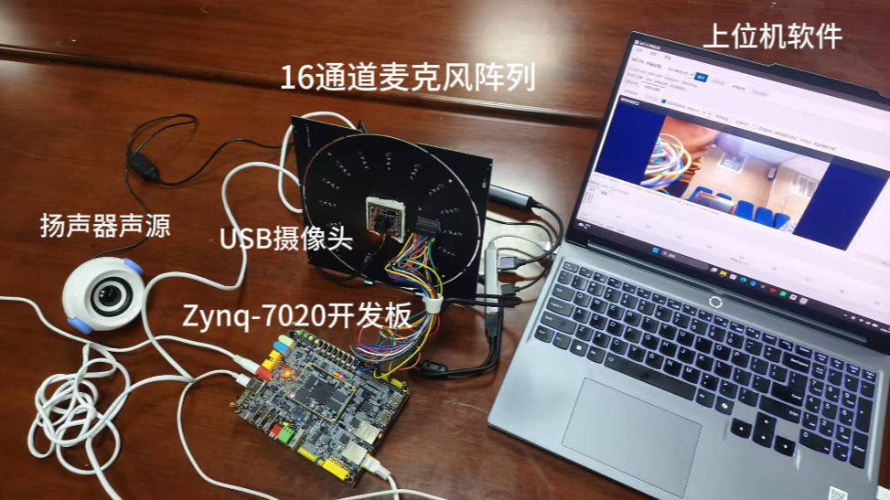
图25 作品总览

3.2 工程成果

3.2.1 机械成果
实体原型由圆形阵列PCB、开发板、USB摄像头和连接组件组成。下图记录了室内测试平台：扬声器作为声源，阵列接入开发板，电脑显示定位及视频。测试时固定阵列与相机，避免转接线拉动改变朝向。
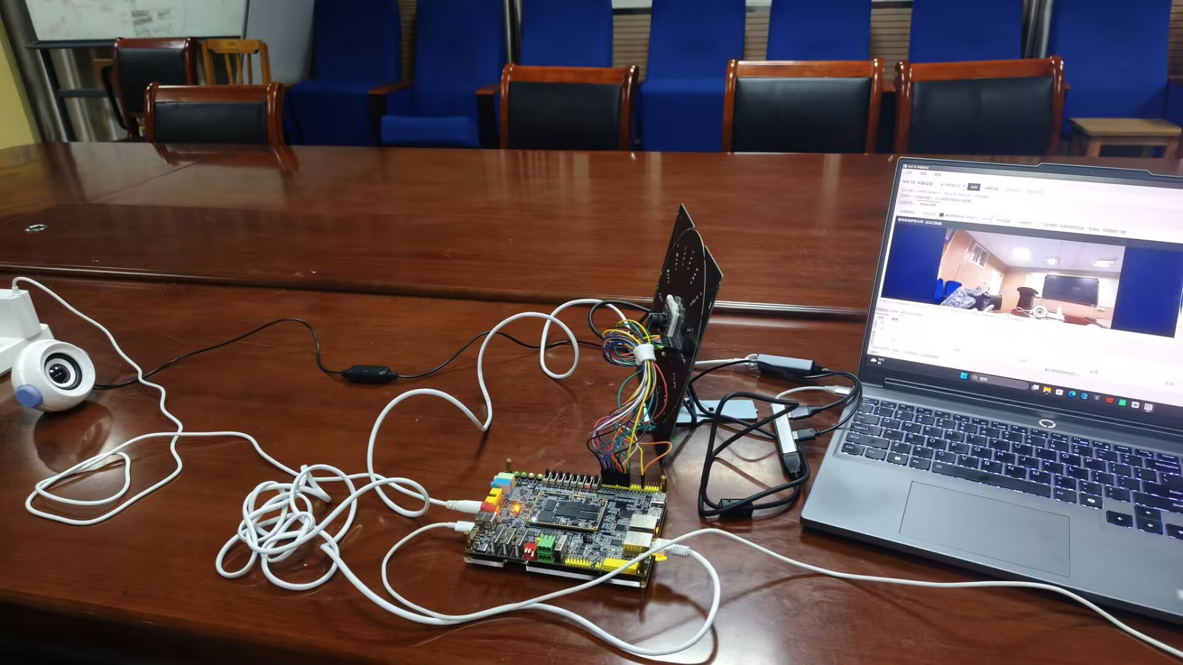
图26 测试平台搭建

3.2.2 电路成果
16通道圆形阵列已接入开发板并运行采集。电路设计包含独立数据线、共享时钟、供电去耦与转接接口。生产设计的16路网络、80 mm阵列坐标、17个PDM端口及10400项冻结时延表完成一致性核对，时延表最大差为0。
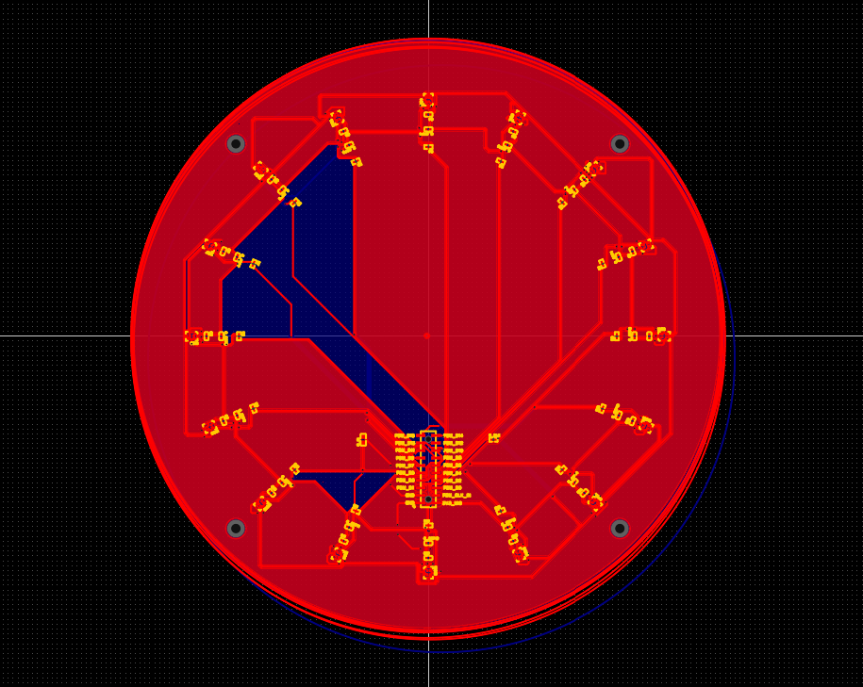
图27 16通道圆形阵列PCB布局

3.2.3 软件成果
Qt持续接收声源方向、空间响应和16路PCM，同时独立采集USB视频。定位页用深蓝底小圆点表示主导方向，视频页在对应区域叠加可调大小的红黄蓝渐变标记。现场演示中，标记可随声源位置变化；软件支持开始、停止、重新连接以及定位结果保存。下图展示单声源定位、声像叠加与波形显示。
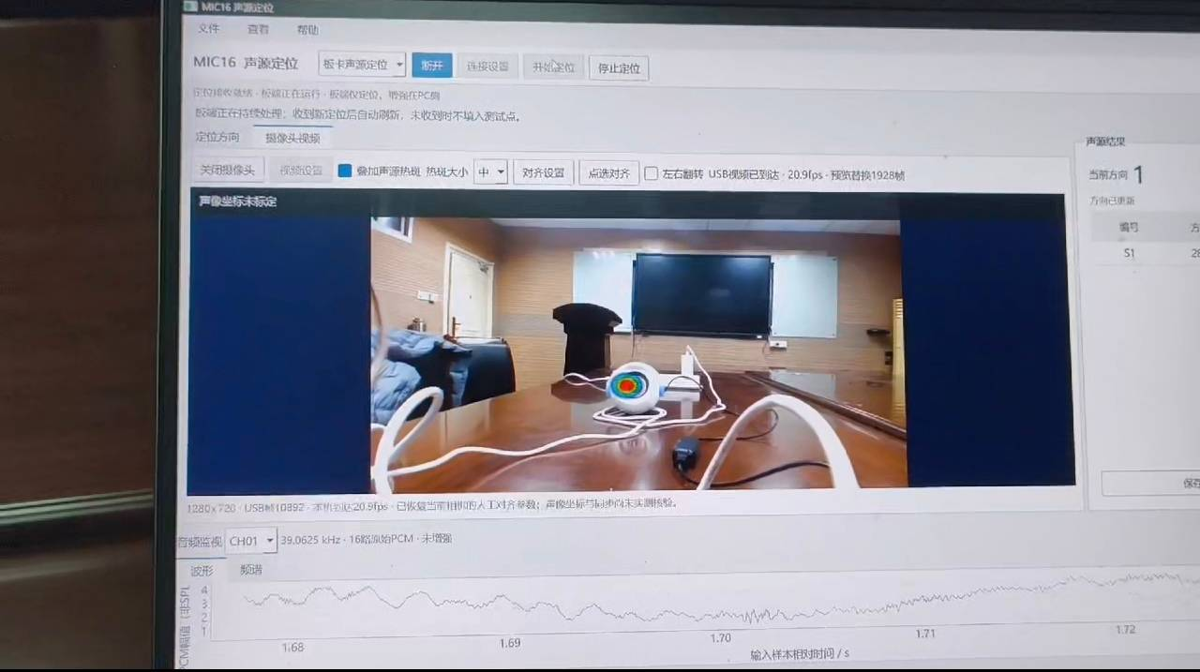
图28 单声源声像叠加与波形显示测试
下列测试图分别展示定位标记与相对空间响应。定位页采用方向小圆点，视频页采用局部渐变标记；标记大小可按观察需要调整。响应图的横纵轴为水平、垂直偏角，角度表采用PCB平面基准的方位与俯仰，色标表示相对响应。
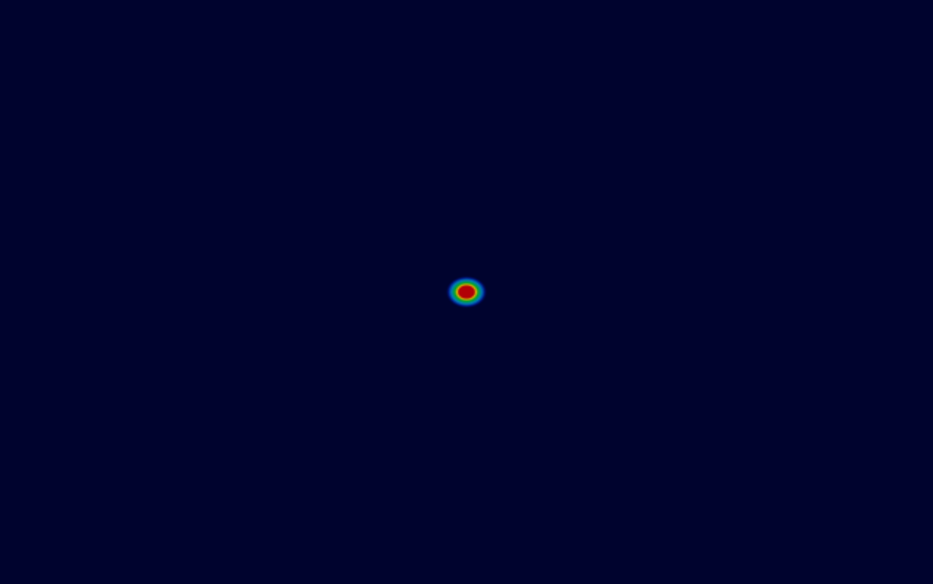
图29 测试时的定位标记显示
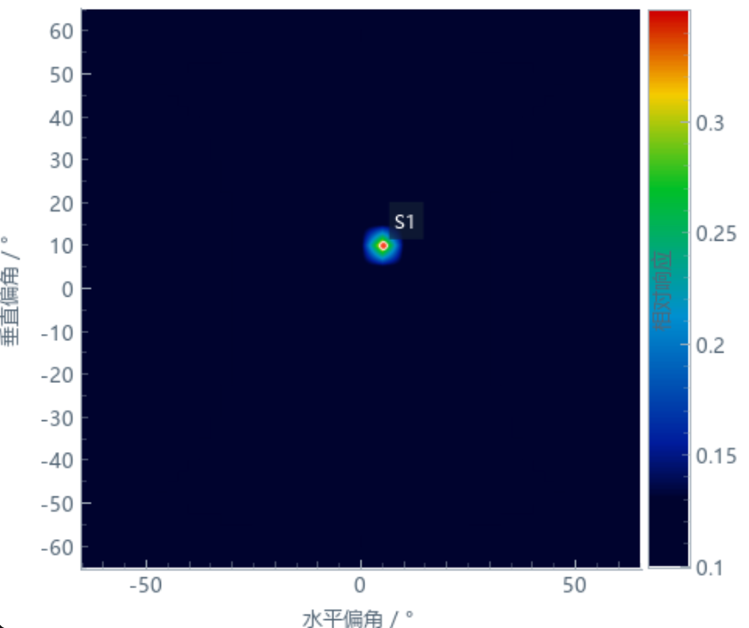
图30 测试时的相对响应与方向坐标显示

3.3 特性成果与测试条件
64窗新房间场景定位性能
定位性能测试得到综合F1为0.8722，总体精确率95.08%，命中源平均角误差2.56°；其中24个单源样本均完整检出。统计结果如下。
指标 | 测试结果 | 统计对象
综合指标F1 | 0.8722 | 64窗新房间场景
命中源平均角误差 | 2.56° | 正确匹配的声源
单源完整检出 | 24/24 | 64窗中的24个单源样本
总体精确率 | 95.08% | TP/(TP＋FP)＝58/61
测试条件：C16分频带竞争评分模型＋15°去重，新会议室几何离线仿真64窗，复用开发声源素材；TP/FP/FN＝58/3/14。下文另列快速主导方向路径的实板运行结果。
连续调度、固定输入和启停测试分别检查显示更新、数值一致性与资源归还。连续调度基线采用有限扫描网格，约30.72 s内记录62次计算及Qt绘制，并核对16路PCM。计算、接收与绘制分别计时，条件见表。
测试项目 | 真实结果 | 计时与测试条件
真实连续计算 | 均值470.889 ms；最大474.703 ms；62次 | 四帧快照完成至定位计算结束
Qt实际刷新 | 均值470.339 ms；最大565.445 ms | 61个间隔，平均约2.12次/秒
首次方向显示 | 1789.910 ms | 含20帧预热、四帧采样与首组计算
首轮音频接收 | 566帧，72448包，完整接收 | 约30.72 s启停区间；逐帧与板端核对
独立数字计算 | 278.817 / 278.915 ms；逐位一致 | 固定数字输入的独立计算链
两轮真实启停 | 各152帧、19456包；各16次结果/响应 | 第9秒自动STOP，约9.197 / 9.204秒回待机

连续调度基线完整接收566帧、72448个RAW包，最后帧号565与板端一致，566个DMA缓冲均已归还。62条结果中48条满足质量条件，14条以无效状态通知界面，避免作为有效方向叠加。248帧进入已完成分析组，组间304帧和停止尾部14帧仍经RAW完整传输。后续两轮启停各采集152帧、分析64帧，RAW合计304帧、38912包完整接收，停止后采集缓冲全部归还。
前半球配置复用同一BIT，以325个扫描槽表示289条独立射线，并完成几何、三组Q2.24数值模型及81项上位机与协议检查。上述计时数据对应连续调度基线的有限扫描网格，硬件资源统计对应两种配置共用的实现。
硬件布局布线结果为LUT 33140/53200（62.29%）、寄存器40252/106400（37.83%）、BRAM 136/140（97.14%）、DSP 179/220（81.36%）。建立时间裕量0.063 ns，保持时间裕量0.036 ns，DRC错误为0。该统计包含复用硬件包与兼容模块，反映整套实现的资源占用。

3.4 优化过程与资源对照
历史逐子帧方案中，定位前端随采集帧逐帧推进，实测完成间隔91.8709 ms，高于52.4288 ms输入周期，首条定位结果出现前即耗尽采集槽。改进采用20帧PCM环承接连续输入，完成分片复制即归还DMA缓冲；定位仅持有最新连续四帧的独立快照，RAW发送另行推进。同平台测试实现566帧完整接收和62条连续结果输出，Qt平均更新间隔470.339 ms、最大565.445 ms。采集不再等待定位完成，界面按新的分析窗口持续更新。
资源复用方面，16路抽取共用运算结构并分别保存滤波状态，FFT与投影复用64 KiB工作存储，减少重复实例。上述调度改进沿用同一BIT，未增加PL资源，整机LUT、寄存器、BRAM及DSP数量如下表。质量与时效管理将14条未满足规则的结果标记无效，并按运行序号、采样区间和有效期拦截旧结果。分析按最新窗口选择，采集完整性与分析覆盖率分别记录。
比较项 | 逐子帧分析阶段 | 最新窗口阶段
分析取数方式 | 每个子帧依次完成前端 | 20帧PCM环＋最新四帧独立快照
处理与显示节拍 | 前端91.8709 ms/帧，输入52.4288 ms/帧 | Qt均值470.339 ms、最大565.445 ms/次
采集与结果输出 | 首条定位前采集槽耗尽 | 566帧/72448包完整；输出62条结果
LUT / FF | 33140 / 40252 | 33140 / 40252，同BIT
BRAM / DSP | 136 / 179 | 136 / 179，同BIT
建立/保持裕量 | 0.063 / 0.036 ns | 0.063 / 0.036 ns，同BIT

3.5 大模型协作与技能包
大模型协作用于任务划分、性能分析和验证步骤设计。工程依据源码检查、数值对照及实板记录筛选建议，并在report/llm_collaboration.md归纳设计建议、纠错过程与验证结果。
协作中形成的主要设计调整包括：按采集、计算和显示分别计时，明确软件与硬件的工作量；将阵列安装坐标与相机投影分开管理；按前半球方向重新组织扫描表。显示方式根据实际观察调整为定位页小圆点与视频页局部渐变叠加。
skill/收录可复用的检查流程、缓冲与Cache排错清单、结果时效和覆盖审计脚本，以及通过和失败样例。每项给出适用条件、操作步骤、验证记录与失效情况，便于迁移至其他DMA流处理工程。系统采用裸机程序与Qt完成运行及显示。

第四部分 总结

4.1 可扩展之处
后续可扩展精细多声源定位，将C16候选、130维特征与冻结模型用于独立的异构加速研究，比较共享算子、局部缓存及PS/PL交接开销；PC端可增加逐源增强。声像显示可引入平面标定法测量相机内参和畸变[15]，结合固定安装开展多点对齐。前半球扫描的角度误差、动态跟随[4]、声音到画面的延迟及长时间运行性能，可在统一平台上进一步量化评价。

4.2 心得体会
本作品的开发使我们认识到，连续系统的设计需要同时考虑计算工作量与数据占用时间。单次计算可以按步骤顺序执行，连续采集则要求每个缓冲都按时归还。若计算长期持有采集槽，即使局部运算有所加速，整体仍会积压。
因此，我们按数据生命周期划分任务：DMA帧复制完成即归还，PCM环承接连续样本，定位任务使用独立快照，RAW发送逐包推进。各模块只在明确的状态下交接数据，运行记录同时保留采样范围和分析覆盖情况。这样既便于定位问题，也使启停后的资源状态更清楚。
性能分析采用分段计时。连续调度基线约0.47秒的更新间隔与首次显示所需时间分别记录，固定数字输入用于核对数值与计算过程，真实采集用于检查网络和启停。将测量起止点落实到代码，比用单个总时间判断所有模块更有效。
大模型提供了设计思路和排查线索，工程决策最终落实到代码、仿真与实板记录。我们将可重复使用的检查方法整理为技能包，保留典型故障、排查顺序和判定条件，使其他工程能够参考同一套步骤处理缓冲交接、Cache一致性与持续显示问题。

第五部分 参考文献
[1] KNAPP C H, CARTER G C. The generalized correlation method for estimation of time delay[J]. IEEE Transactions on Acoustics Speech and Signal Processing, 1976, 24(4): 320-327. DOI:10.1109/TASSP.1976.1162830.
[2] DIBIASE J H, SILVERMAN H F, BRANDSTEIN M S. Robust localization in reverberant rooms[M]//BRANDSTEIN M, WARD D. Microphone Arrays: Signal Processing Techniques and Applications. Berlin, Heidelberg: Springer, 2001: 157-180. DOI:10.1007/978-3-662-04619-7_8.
[3] COBOS M, MARTI A, LOPEZ J J. A modified SRP-PHAT functional for robust real-time sound source localization with scalable spatial sampling[J]. IEEE Signal Processing Letters, 2011, 18(1): 71-74. DOI:10.1109/LSP.2010.2091502.
[4] GRONDIN F, MICHAUD F. Lightweight and optimized sound source localization and tracking methods for open and closed microphone array configurations[J]. Robotics and Autonomous Systems, 2019, 113: 63-80. DOI:10.1016/j.robot.2019.01.002.
[5] DA SILVA B, SEGERS L, BRAEKEN A, et al. Design Exploration and Performance Strategies towards Power-Efficient FPGA-Based Architectures for Sound Source Localization[J]. Journal of Sensors, 2019, 2019: 5761235. DOI:10.1155/2019/5761235.
[6] DA SILVA B, SEGERS L, BRAEKEN A, et al. Runtime reconfigurable beamforming architecture for real-time sound-source localization[C]//2016 26th International Conference on Field Programmable Logic and Applications. Lausanne: IEEE, 2016: 1-4. DOI:10.1109/FPL.2016.7577375.
[7] AMD. 全国大学生嵌入式芯片与系统设计竞赛2026 FPGA创新设计赛道选题指南 AMD[R]. 2026:19-22,25. 自主选题设计、提交内容与决赛海报要求。
[8] STMICROELECTRONICS. MP34DT05-A MEMS audio sensor omnidirectional digital microphone datasheet DS12239 Rev 5[EB/OL]. [2026-10-31]. https://www.st.com.cn/resource/en/datasheet/mp34dt05-a.pdf.
[9] AMD. Zynq 7000 SoC Technical Reference Manual UG585 Version 1.15[EB/OL]. 2026-02-06[2026-10-31]. https://docs.amd.com/r/en-US/ug585-zynq-7000-SoC-TRM.
[10] AMD. AXI DMA LogiCORE IP Product Guide PG021 Version 7.1[EB/OL]. 2025-06-24[2026-10-31]. https://docs.amd.com/r/en-US/pg021_axi_dma.
[11] HOGENAUER E B. An economical class of digital filters for decimation and interpolation[J]. IEEE Transactions on Acoustics, Speech, and Signal Processing, 1981, 29(2): 155-162. DOI:10.1109/TASSP.1981.1163535.
[12] AMD. Vitis High-Level Synthesis User Guide: UG1399, v2020.2[EB/OL]. 2021-03-22[2026-11-02]. https://docs.amd.com/r/2020.2-English/ug1399-vitis-hls.
[13] LEE E A, MESSERSCHMITT D G. Synchronous data flow[J]. Proceedings of the IEEE, 1987, 75(9): 1235-1245. DOI:10.1109/PROC.1987.13876.
[14] COOLEY J W, TUKEY J W. An algorithm for the machine calculation of complex Fourier series[J]. Mathematics of Computation, 1965, 19(90): 297-301. DOI:10.1090/S0025-5718-1965-0178586-1.
[15] ZHANG Z. A flexible new technique for camera calibration[J]. IEEE Transactions on Pattern Analysis and Machine Intelligence, 2000, 22(11): 1330-1334. DOI:10.1109/34.888718.

